Раздел IV. Криминалистическая методика

Тема 11. Методика расследования преступлений против жизни и здоровья

Вопрос 1. Общие положения криминалистической методики
Криминалистическая методика расследования - целостная часть криминалистики, изучающая криминальный опыт совершения отдельных видов преступлений и следственную практику их расследования, так же разрабатываемую на основе познания их закономерностей систему наиболее эффективных методов расследовании и предупреждения разных видов преступлений.
Структура методики расследования
- Криминалистическая характеристика преступлений
- способ совершения преступления;
- способ сокрытия преступления;
- обстановка совершения преступления;
- характеристика личности преступника и потерпевшего.
- Обстоятельства, подлежащие доказыванию
- место и время совершения преступления;
- личность преступника;
- виновность лица;
- характер и размер вреда;
- обстоятельства, способствующие совершению преступления.
- Особенности возбуждения уголовного дела
- проверка признаков преступления;
- принятие решения о возбуждении уголовного дела.
- Первоначальный этап расследования
- планирование этапов расследования;
- выдвижение и проверка версий по делу;
- первоначальные СД и ОРМ, сбор доказательств;
- выяснение данных о преступнике, его розыск и задержание;
- конкретизация версий и составление плана расследования.
- Последующий этап расследования
- проведение СД и ОРМ в соответствии с планом расследования для проверки собранных доказательств на первоначальном этапе расследования и достаточности для предъявления обвинения;
- предъявление обвинения.
- Завершающий этап расследования
- проведение СД и ОРМ с целью проверки объяснений обвиняемого по поводу предъявленного ему обвинения;
- составление обвинительного заключения;
- выяснение причин и условий, способствовавших совершению преступления.

Вопрос 2. Виды преступлений против жизни и здоровья
Преступления против жизни и здоровья предусмотрены главой 16 Уголовного кодекса Российской Федерации, которая включает 20 статей.
Преступления, содержащиеся в этой главе делятся на 2 вида:
- Преступления против жизни (ст. 105 -110 УК РФ) (рис. 1);

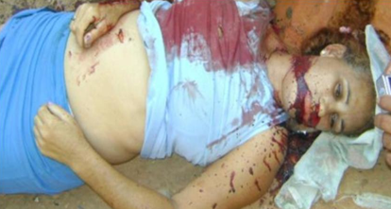
Рис. 1. Обнаруженный труп Рис.3. Орудие совершения преступления

- Преступления против здоровья (ст. 111 – 125 УК РФ) (рис. 2, 3).
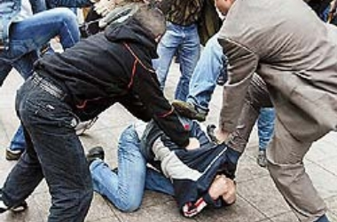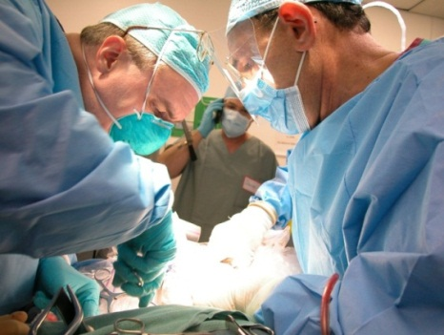
Рис. 2. Причинение вреда здоровью Рис. 3. Незаконное производство аборта

Вопрос 3. Методика расследований убийства
Убийство, то есть умышленное причинение смерти другому человеку.
Обстоятельства, подлежащие доказыванию:
  - событие преступления (время, место, способ и другие обстоятельства совершения преступления);
  - виновность лица в совершении преступления, форма его вины и мотивы;
  - обстоятельства, характеризующие личность обвиняемого;
  - характер и размер вреда, причиненного преступлением;
  - обстоятельства, исключающие преступность и наказуемость деяния;
  - обстоятельства, смягчающие и отягчающие наказание;
  - обстоятельства, которые могут повлечь за собой освобождение от уголовной ответственности и наказания.

Программа расследования убийства
Главная задача первоначального этапа - получить полные данные о всех элементах преступления: личности убийцы, личности жертвы, цели и мотиве убийства, соучастниках убийцы и т.п.
- осмотр места происшествия;
- осмотр трупа;
- судебно-медицинская экспертиза трупа;
- допрос очевидцев;
- допрос свидетелей;
- проверка по учётам лиц, отбывших наказание за подобное преступление;
- подготовка к предъявлению трупа для опознания и его предъявление;
- составление фоторобота предполагаемого преступника.
- преследование и розыск убийцы;
- задержание;
- личный обыск;
Последующий этап
- освидетельствование;
- допрос подозреваемого;
- проведение следственного эксперимента;
- проверка показаний на месте;
- подготовка и предъявление подозреваемого для опознания;
- обыски по месту жительства подозреваемого;
- обыск по месту работы подозреваемого;
- криминалистические экспертизы вещественных улик, обнаруженных при осмотрах и обысках;
- предъявление обвинения.
Путем анализа всех установленных обстоятельств дела необходимо сделать вывод о том, было ли убийство умышленным или неосторожным, а также каковы цель и мотив убийства.
В решении этого вопроса имеет решающее значение исследование взаимосвязей и взаимоотношений между убийцей и жертвой.
Определить цель и мотив убийства помогают ответы на вопросы:
- кому смерть жертвы была необходима или выгодна и почему;
- какие события могли бы наступить при жизни жертвы и какие последствия могут наступить после ее смерти.
Изобличение подозреваемого (обвиняемого) осуществляется с помощью:
- показаний свидетелей-очевидцев;
- предъявления свидетелям подозреваемого для опознания и проведения очных ставок при необходимости;
- обысков и осмотров в жилище и по месту работы подозреваемого;
- освидетельствования его самого, осмотров его одежды и объектов;
- обнаруженных при проведении этих мероприятий;
- предъявления для опознания этих объектов и результатов идентификационных экспертиз вещественных доказательств.

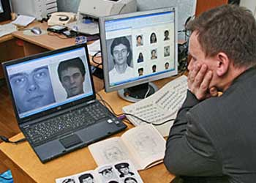
Рис. 4. Составление фоторобота предполагаемого преступника

Контрольные вопросы к теме 11
- Из каких частей состоит методика расследования преступлений?
- Что изучает наука криминология?
- Как классифицируются следственные ситуации?
- Содержание частных криминалистических методик?
- Задачи производства следственных действий и оперативно-розыскных мероприятий на начальном этапе работы по уголовному делу?
- По каким направлениям в современной криминалистике осуществляется формирование частных методик?
- Назовите источники криминалистической методики?
- Структура криминалистической характеристики преступления?
- Что является признаками преступления, необходимыми для возбуждения уголовного дела об убийстве?
- Каковы пути проверки сообщений об убийстве?
- Назовите наиболее распространённые типичные следственные ситуации?
- С чего начинается расследование в ситуации обнаружения трупа?
- Каковы в этом случае основные задачи осмотра места происшествия?
- С чего начинается осмотр места обнаружения трупа?
- Какие вопросы могут быть поставлены перед судебно-медицинской экспертизой?
- Обстоятельства, выясняемые при допросе очевидцев?
- Розыскная работа на первоначальном этапе расследования?
- Данные, выясняемые при допросе подозреваемого?
- Какие следственные действия должно обязательно предусматривать планирование расследования на начальном этапе?
- Какие данные выясняются при допросе потерпевшего?

Кроссворд 11.1
¹ | ²
³
 | ⁴
⁵
 |  |  |  |  | ⁶
⁷
 |  |  | ⁸
Общие положения
методики

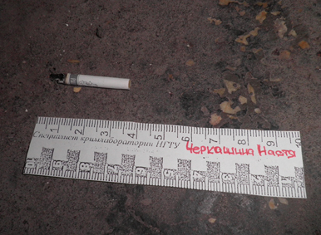

Рис. 5. Методика расследования преступлений по «горячим следам»

По горизонтали: 1. Объект криминалистики. 3. Модель события криминалистической характеристики преступления. 4. Физический процесс взаимодействия с поверхностью, имеющий место на рис. 5. 5. Критерий использования методов криминалистики. 7. Элемент криминалистической характеристики, характеризующий данные о способе совершения и сокрытия преступления. 8. Система научных положений по организации расследования преступлений.
По вертикали: 2. Действие, соответствующее принципам полноты, объективности, всесторонности. 6. Криминалистическая методика, характерная для расследования преступлений определенного вида или группы.

Кроссворд 11.2
 | ¹ |  |  |  |  |  |  |  |  | ² |  |  |  |  |  | ³
⁴
 |  |  |  | ⁵
 |  |  |  | ⁶ |  |  | ⁷
 |  |  |  |  |  | ⁸
 |  |  |  | ⁹ |  | ¹⁰
 |  |  |  |  |  |  |  |  | ¹¹
Общие положения
методики


Рис. 6. Эмблема

По горизонтали: 4. Раздел криминалистической методики. 5. Доказывание, при котором решается задача дальнейшего собирания и использования доказательств. 7. Одно из действий на заключительной стадии следственного действия. 8. Одно из обстоятельств, подлежащих доказыванию по субъективной стороне состава преступления. 9. Возбуждение уголовного дела по признакам преступления. 11. Система научных положений по организации расследования преступлений.

По вертикали: 1. Криминалистическая методика, характерная для расследования преступлений определенного вида или группы. 2. Элемент в организации расследования. 3. Количество стадий следственных действий. 6. Криминалист, разработавший "схему расследования преступлений", 10. Сфера человеческой деятельности, эмблема которой изображена на рис. 6.

Кроссворд 11.3
 |  |  | ¹
² |  |  | ³
⁴
 |  | ⁵
 |  | ⁶
 |  | ⁷ |  |  | ⁸ | м |  |  | ⁹ |  | м
 |  |  | ¹⁰
Методика расследования
убийства

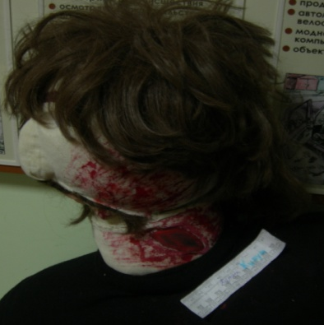
Рис. 7. Внешний вид головы трупа

По горизонтали: 3. Внезапное сильное душевное волнение, возникшее вследствие насилия, издевательства, тяжкого оскорбления. 4. Убийство матерью новорожденного ребенка. 5. Розыск подозреваемого и … 6. Первоначальное следственное действие, изображенное на рис. 7. 7. Личность убитого устанавливается по … 10. Преступления совершаются на … почве.
По вертикали: 1. Одна из причин смерти. 2. Судебная экспертиза, занимающаяся изучением причинения вреда здоровью. 8. Умышленное лишение жизни человека. 9. Наиболее распространенный повод к возбуждению уголовного дела.

Кроссворд 11.4
¹ |  | ² |  |  |  |  | ³
 |  |  |  |  |  | ⁴
 |  |  |  |  |  | ⁵ |  |  |  | ⁶
 | ⁷ |  |  |  |  |  |  |  |  |  |  |  | ⁸
 |  |  |  |  |  |  |  |  |  |  |  |  | ⁹
 | ¹⁰
 |  |  | ¹¹
Методика расследования
убийства

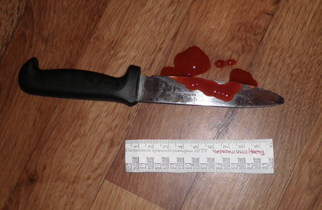
Рис. 8. Внешний вид ножа

По горизонтали: 1. Возраст наступления ответственности за тяжкое преступление. 4. Умысел бывает прямой и ..? 5. Умышленное лишение жизни человека. 7. Не опасный для жизни человека вред, но вызвавший утрату трудоспособности. 9. Внезапное сильное душевное волнение, возникающее вследствие насилия. 10. Устанавливают по документам убитого. 11. Производят на начальном этапе расследования.
По вертикали: 2. Вред, опасный для жизни, или повлекший за собой утрату органом его функций, неизгладимое обезображивание лица, причиненное орудием, изображенным на рис. 8. 3. Убийство матерью новорожденного ребенка. 6. Мотивы и цель преступления, форма вины. 8. Добровольное и самостоятельное лишение себя жизни.

Тест 11.1. Общие положения методики
- Методика расследования преступлений является?
- основным разделом;
- вводным разделом;
- заключительным разделом.
- Методика расследования преступлений изучает?
- закономерности организации и осуществления раскрытия, расследования и предотвращения преступлений;
- закономерности возникновения преступного поведения;
- применение научно-технических средств по исследованию доказательств.
- Частные методики — это?
- теоретические основы, включающие исследование предмета;
- конечный продукт всей криминалистической науки;
- устойчивые и повторяющиеся действия.
- Криминалистическая методическая рекомендация — это?
- научно-разработанный и проверенный совет по организации и осуществлению раскрытия, расследования и предотвращения преступления конкретного вида;
- характер закономерностей, изучаемых криминалистикой
- типизированная система методических рекомендаций.
- Источником криминалистической методики является?
- право;
- виновность лица;
- процент раскрываемости преступлений.
- Принцип законности в методике расследования преступлений соблюдается?
- да, если эта методика затрагивает права потерпевшего;
- да;
- нет.
- Подлежат доказыванию?
- события преступления;
- события, не относящиеся к преступлению;
- события, наступление которых прогнозируется.
- Процесс расследования преступления подразделяется на?
- 2 этапа;
- 3 этапа;
- судебный и следственный.
- Начальный этап расследования — это?
- основная часть процесса расследования, направленная на собирание и исследование доказательств по уголовному делу;
- оценка собранных доказательств;
- первоначальные следственные действия, направленные на решение общих и специфических задач.
- Типичные следственные ситуации присущи?
- начальному этапу расследования;
- последующему этапу расследования;
- каждому этапу расследования.
- Типичные методики — это?
- методики, построенные по видам преступлений;
- частные методики, не относящиеся к видам преступлений;
- методики, направленные на использование технических средств.
- По объему частные методики подразделяются на?
- комплексные;
- конкретные;
- полные.
- По форме методики расследования преступлений разрабатываются в виде?
- методических пособий;
- детализации методики;
- комплексных методик.
- Планирование расследования — это?
- криминалистическая характеристика преступления;
- особенности организации рабочего места следователя;
- определение наиболее рациональной последовательности следственных действий.
- Криминалистическая характеристика расследования преступлений — это?
- сведения, необходимые для правильной организации следственной деятельности от проверки первичной информации до окончания расследования;
- наиболее оптимальные планы и программы расследования;
- методики расследования двух и более видов преступления.
- Задача криминалистической методики – это?
- разработка рекомендаций по наиболее эффективному использованию научно-технических средств и технических приёмом при расследовании преступлений;
- определение обстоятельств, подлежащих установлению, в ходе досудебной проверки материалов;
- создание системы криминалистических рекомендаций по расследованию отдельных видов преступлений;
- разработка теоретических и практических основ доказывания на предварительном следствии и судебном разбирательстве;
- все ответы правильные.
- Источники методики расследования преступлений?
- положения общей теории криминалистики, криминалистической техники, криминалистической тактики, организации раскрытия и расследования преступлений;
- нормы уголовного и уголовно-процессуального законодательства, устанавливающие признаки составов преступлений, а также предмет и пределы доказывания при расследовании по уголовным делам;
- отдельные положения других наук, используемых при раскрытии преступлений;
- передовой опыт раскрытия, расследования и предотвращения преступлений;
- все ответы правильные.
- Этап расследования преступления, на котором применяются криминалистические методики?
- первоначальный;
- этап возбуждения уголовного дела;
- последующий этап;
- окончательный;
- все ответы правильные.
- Криминалистическая методика состоит из?
- двух частей;
- трёх частей;
- четырёх частей;
- пяти частей;
- шести частей.
- В содержание общих положений методики расследования отдельных видов преступлений не входит?
- понятие и сущность следственной ситуации;
- общие положения использования специальных знаний;
- понятие этапов расследования; задачи и общая характеристика;
- общие положения взаимодействия следователя;
- порядок действий следователя на каждом этапе с учётом возникающих при этом типичных следственных ситуаций; особенности тактики следственных действий, организационных и иных мероприятий.

Тест 11.2. Методика расследования убийства
- В каком случае представляется особой сложностью ВУД?
- сообщения об обнаруженном трупе;
- заявления очевидцев и потерпевших;
- заявления об исчезнувших людях;
- явка с повинной.
- В ходе тщательной проверки по факту исчезновения человека при получении каких данных возбуждается дело?
- о возможном похищении;
- о возможном убийстве;
- о возможном применении к нему насилия;
- о возможном вывозе этого человека за пределы РФ.
- Укажите лишнее обстоятельство, которое необходимо доказать в процессе расследования по объекту преступления?
- кто является жертвой убийства или против кого был направлен преступный умысел;
- наступила ли смерть потерпевшего, труп убитого не обнаружен;
- что явилось причиной смерти – убийство, самоубийство, несчастный случай;
- кто совершил убийство.
- Укажите лишнее обстоятельство, которое необходимо доказать в процессе расследования по объективной стороне преступления?
- достиг ли преступник 14-летнего возраста;
- где было совершено убийство и обнаружены ли его следы;
- когда, каким способом и с помощью каких средств совершено преступление;
- каковы квалифицирующие обстоятельства и обстоятельства, способствовавшие совершению преступления.
- Укажите лишнее обстоятельство, которое необходимо доказать в процессе расследования по субъекту преступления?
- кто совершил убийство;
- если убийц несколько, то какова роль каждого из них;
- каков ущерб от преступления;
- не обладает ли преступник квалифицирующими признаками, достиг ли он 14-летнего возраста.
- Укажите лишнее обстоятельство, которое необходимо доказать в процессе расследования по субъективной стороне преступления?
- какова цель преступления;
- каков мотив преступления;
- каков способ сокрытия убийства;
- форма вины (прямой или косвенный умысел).
- Что не входит в начальный этап плана расследования преступления?
- следственные действия;
- оперативно-розыскных мероприятия;
- выдвижение версий;
- всестороннее изучение личности преступника.
- Первоначальными следственными действиями при расследовании преступлений против жизни и здоровья являются?
- осмотр места происшествия (преступления);
- допрос обвиняемого;
- допрос очевидцев и иных свидетелей;
- судебно-медицинская экспертиза.
- Какие вопросы позволяет в той или иной степени выяснить осмотр места происшествия и трупа?
- какое событие произошло и является ли оно преступлением;
- является ли место обнаружения трупа местом убийства и если нет, то по каким признакам можно судить о том, где было совершено преступление;
- какова причина и время наступления смерти;
- сколько было преступников, каким путем они проникли и каким путем ушли с места преступления.
- Наружный осмотр трупа, производимый с участием судебного медика, позволяет судить о?
- времени смерти и месте ее причинения;
- о том, перемещали ли труп;
- о способе и средствах причинения смерти;
- принимал ли потерпевший перед смертью алкоголь или наркотики.
- Исследование обстановки при отсутствии трупа на месте обнаружения следов события не поможет найти ответы на какие вопросы?
- что произошло в действительности – убийство, самоубийство или несчастный случай;
- в какое время суток произошло преступление;
- как произошло событие и нет ли в данном случае инсценировки самоубийства;
- какие изменения в обстановке и следы указывают на местонахождение трупа.
- Лишнее действие при установлении личности убитого?
- по документам или учету без вести пропавших;
- только по учету без вести пропавших;
- предъявлением трупа для опознания;
- по находящимся в одежде трупа квитанциям, меткам на белье и одежде и т. п.
- Какой вопрос не решает судебно-медицинская экспертиза?
- какова причина и время наступления смерти;
- какие повреждения на теле трупа прижизненного, а какие посмертного происхождения и в какой последовательности они наносились;
- является ли место обнаружения трупа местом убийства;
- какими орудиями причинены повреждения и могло ли это быть орудие, представленное эксперту.
- Что нельзя выяснить при допросе очевидцев?
- кто заинтересован в смерти и по каким мотивам;
- кто совершил убийство, известно ли это лицо свидетелю;
- при каких обстоятельствах было совершено убийство;
- где находился и что делал в момент убийства очевидец.
- Что не является последующим следственным действием при расследовании преступления против жизни и здоровья?
- допрос свидетелей;
- поквартирный или подомовой обход;
- обыск;
- назначение различных экспертиз.
- Какие меры не принимаются первоначально при обнаружении частей расчлененного трупа?
- обнаружение недостающих частей тела;
- судебно-медицинская экспертиза;
- следственный эксперимент;
- осмотр упаковочного материала, в котором были части тела.
- Расследование преступления, связанное с причинением вреда начинается?
- с судебно-медицинской экспертизы потерпевшего;
- с допроса потерпевшего, если он может давать показания;
- с обыска жилища подозреваемого;
- с составления словесного портрета подозреваемого.
- Вопросы, решаемые СМЭ потерпевшего?
- какова степень тяжести причиненных потерпевшему повреждений, вреда, причиненного его здоровью;
- какова давность повреждений, и каким орудием они причинены;
- не находился ли потерпевший в момент посягательства в беспомощном состоянии и мог ли он сопротивляться;
- каков мотив причинения вреда.
- При осмотре места происшествия не ищут?
- преступника;
- предметы, служившие орудием преступления;
- следы борьбы;
- последствия причиненных потерпевшему повреждений.
- Последующие действия, если установлена личность виновного?
- поиск свидетелей;
- допрос свидетелей;
- следственные действия с подозреваемым;
- выяснение обстоятельств и мотивов преступления.

Задача 11.1. Охарактеризуйте следственную ситуацию. Укажите обстоятельства события преступления. Составьте план проведения СД и ОРМ. Вынесите постановление о назначении судебно-медицинской экспертизы.
30 сентября 2012г. на обочине дороги участковым уполномоченным полиции Ивановым И.Д. был обнаружен труп женщины с признаками насильственной смерти (рис. 9).

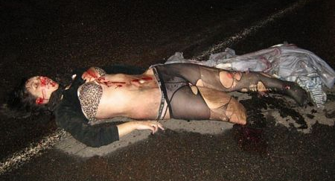
Рис.9. Фото трупа женщины

При осмотре трупа оперативным уполномоченным полиции Соколовым С.С. установлено:
Женщина на вид 30-35 лет, среднего телосложения, волосы каштановые короткие, лицо овальное, лоб вертикальный, средней высоты, брови дугообразные узкие, нос вогнутый малый, основание носа опущенное, глаза голубые, рот большой, губы тонкие.
На трупе были одеты колготки черного цвета, в области бедер порваны, кофта черного цвета сдвинута в область шеи, бюстгальтер светло-серого цвета с кружевами. На лице, груди и животе повреждения кожи и подтеки вещества бурого цвета похожего на кровь.
Ответы:
      - Следственная ситуация______________________________________
      - Обстоятельства_____________________________________________
      - Первоначальные СД и ОРМ__________________________________
      - Последующие СД и ОРМ____________________________________
      - Постановление_____________________________________________

Следователь Иванов Иванов И.И.

Задача 11.2. Охарактеризуйте следственную ситуацию. Укажите обстоятельства события преступления. Составьте план проведения СД и ОРМ. Вынесите постановление о назначении судебно-медицинской экспертизы.
29 ноября 2012 г. наряд ОВД Ленинского района на станции Западный обнаружил труп мужчины с признаками насильственной смерти (рис. 10).
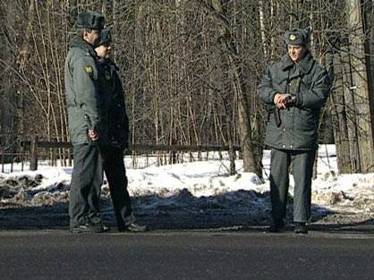
Рис.10. Следственно-оперативная группа
При осмотре трупа оперативным уполномоченным полиции Винокуровым П.И. установлено:
Мужчина на вид 40-45 лет, худощавого телосложения, волосы русые, спортивная стрижка, лицо овальное, лоб вертикальный, средней высоты, брови дугообразные узкие, нос вогнутый малый, основание носа опущенное, глаза зеленые, рот большой, губы большие.
На трупе были одеты брюки чёрного цвета и куртка кожаная коричневого цвета.

Ответы:
      - Следственная ситуация______________________________________
      - Обстоятельства_____________________________________________
      - Первоначальные СД и ОРМ__________________________________
      - Последующие СД и ОРМ____________________________________
      - Постановление_____________________________________________

Следователь Иванов Иванов И. И.

Задание 11
Документы, необходимые при производстве обыска в жилище
- решение суда;
- постановление следователя;
- постановление дознавателя;
- согласие руководителя СО;
- постановление прокурора.
Протокол обыска
Около входной двери дома, по улице Мастерская д.13 был обнаружен гвоздодер. На рабочей поверхности гвоздодера остались мелкие кусочки древесины. Длина гвоздодера 27см, длина рабочей поверхности 3см, в подъезде был обнаружен револьвер системы Наган обр.1895г., изготовленный, согласно заводскому клейму в 1931г. Щечки рукояти изготовлены из древесины. револьвер имеет общую длину 235 мм, длину ствола 114 мм, число нарезов - 4. Калибр – 7,62 мм. Барабан на 7 патронов. Масса револьвера без патронов – 0,75 кг.
Гвоздодер и револьвер упакованы в картонные коробки и проложены ватой. Коробки перевязаны бечевой, концы которой скреплены биркой с оттиском круглой мастичной печати «Для пакетов».

Следователь Иванов /Иванов И.И./
Фототаблица
к протоколу обыска по адресу улице Мастерская д. 13 от 30 сентября 2012 года по факту КЛИ
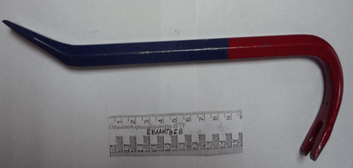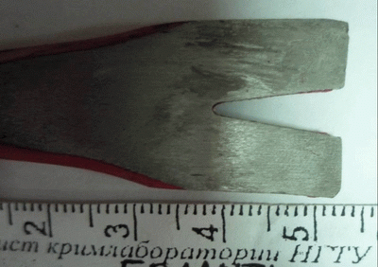

Рис. 1. Детальный фотоснимок гвоздодера. Рис 2. Детальный фотоснимок рабочей
кромки обнаруженного ломика

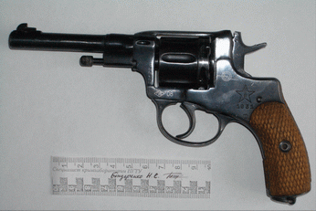

Рис. 3. Револьвер, обнаруженный в подъезде по ул.Мастерская д. 13

Условия фотосъемки: дневное время с применением фотовспышки; фотоаппарат CasioEX-Z40

Специалист Бондаренко Бондаренко Н.С.

Тема 12. Методика расследования преступлений против половой неприкосновенности и половой свободы личности

Вопрос 1. Виды преступлений против половой неприкосновенности и половой свободы личности
- ст. 131 УК РФ – изнасилование;
- ст. 132 УК РФ - насильственные действия сексуального характера;
- ст. 133 УК РФ - понуждение к действиям сексуального характера;
- ст. 134 УК РФ - половое сношение и иные действия сексуального характера с лицом, не достигшим шестнадцатилетнего возраста;
- ст. 135 УК РФ - развратные действия.

Вопрос 2. Методика расследования изнасилования
Изнасилование - половое сношение с применением насилия или с угрозой его применения к потерпевшей или к другим лицам либо с использованием беспомощного состояния потерпевшей.
Криминалистическая характеристика
I. Способы совершения преступления
- с проникновением в квартиру обманом или силой;
- приведение жертвы в беспомощное состояние;
- с применением угрозы убить пострадавшую или ее близких;
- заманивание в глухие места под благовидным предлогом (рис. 1).
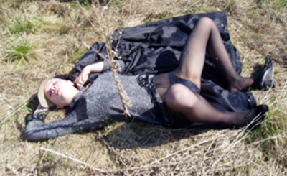
Рис. 1. Пострадавшая от изнасилования
II. Характеристика личности преступника
- лица в возрасте от 18 до 24 лет;
- лица ранее судимые;
- лица, находящиеся в алкогольном или наркотическом опьянении;
- лица, страдающие психическим расстройством.
III. Характеристика личности потерпевшего
- девушки ведущие «свободный» образ жизни;
- несовершеннолетние;
- малолетние девочки;
- женщины, занимающиеся проституцией.
VI. Обстановка совершения преступления (время, место, следы)
- летнее время года;
- в вечернее время;
- подъезды;
- темные переулки;
- одежда и обувь или их составные части;
- следы обуви, отпечатки пальцев;
- следы крови;
- следы спермы.
Особенности возбуждения уголовного дела
Дело по факту изнасилования по ч. 1 ст. 131 УК РФ может быть возбуждено не иначе как по жалобе потерпевшей (рис. 2). Основанием для возбуждения уголовного дела является наличие признаков изнасилования.
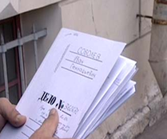
Рис. 2 Возбуждение уголовного дела
Обстоятельства по объекту преступления
- кто подвергся изнасилованию;
- не существует ли отягчающих обстоятельств (например, несовершеннолетие пострадавшей);
- не находилась ли пострадавшая в беспомощном состоянии (если находилась, то что явилось причиной ее беспомощности, не была ли она приведена в это состояние подозреваемым).
Обстоятельства по объективной стороне
- когда, где, каким способом совершено изнасилование или покушение на него, что способствовало совершению преступления;
- какое насилие было применено в отношении пострадавшей или было использовано беспомощное состояние;
- существуют ли отягчающие вину обстоятельства (наличие угроз убийством или причинением тяжкого телесного повреждения, наличие особо тяжких последствий, повторность изнасилования).
Обстоятельства по субъекту преступления
- кто совершил преступление, имеет ли это лицо признаки, отягчающие ответственность (рис. 5);
- если преступление совершено группой, то какова степень вины каждого из участников (рис. 6).
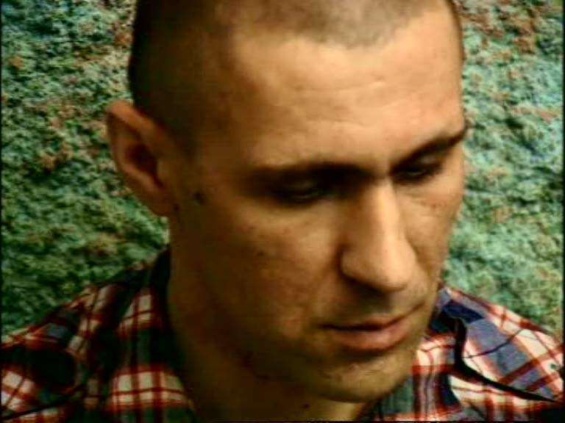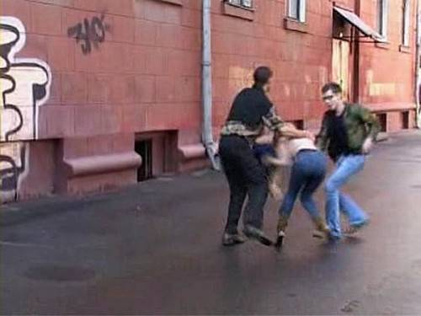
Рис. 5 Рис. 6
Рис 5: Лицо, подозреваемое в совершение изнасилования
Рис. 6. Нападение на девушку с целью изнасилования
Обстоятельства по субъективной стороне — наличие прямого умысла.
Следователи и оперативные работники должны учитывать типичные ситуации, анализируя которые можно определить приоритетные направления в расследовании на первоначальном этапе.
Алгоритм расследования при типичной следственной ситуации
- Потерпевшая называет в качестве насильника известное ей лицо
- допрос потерпевшей;
- ее освидетельствование;
- осмотр и выемка ее одежды;
- осмотр места происшествия;
- назначение судебно-медицинской экспертизы потерпевшей;
- задержание;
- личный обыск;
- освидетельствование подозреваемого;
- осмотр его одежды;
- допрос свидетелей.
- Преступление совершено неизвестным потерпевшей лицом
- допрос и освидетельствование потерпевшей;
- осмотр и выемка ее одежды;
- осмотр места происшествия;
- назначение судебно-медицинской экспертизы потерпевшей, судебно - медицинской экспертизы вещественных доказательств;
- назначение криминалистических экспертиз;
- проведение розыскных мероприятий (рис. 7).
- Изнасилования не было, имело место добровольное половое сношение, заявительница сознательно оговаривает кого-либо
- проводятся следственные действия изобличающие оговор.
На первоначальном этапе проводятся следующие следственные действия и оперативно-розыскные мероприятия направленные на получение информации о происшедшем событии, обнаружение, изъятие и фиксацию имеющихся следов преступления, обеспечивающие установление и задержание лица или лиц, совершивших половое преступление, имеющие целью проверить причастность конкретного лица или лиц к расследуемому событию.
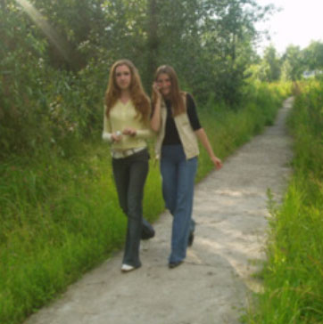
Рис. 7 Рис. 8
Рис.7. Проведение розыскных мероприятий
Рис. 8. Проведение очной ставки
На последующем этапе расследования:
- если совершено групповое половое посягательство, то выясняются связи участников преступной группы;
- принимаются меры к установлению и розыску лиц, о которых не было известно на первоначальном этапе расследования;
- проводятся допросы, очные ставки (рис. 8);
- проводится оценка состояния алкогольного опьянения потерпевших;
- решается вопрос о предъявлении обвинения;
- проводится допрос обвиняемого;
- проводятся различные экспертизы.
Завершающий этап расследования:
- предъявление обвинения;
- допрос обвиняемого;
- проведение необходимых следственных действий и оперативно-розыскных мероприятий ввиду вновь открывшихся обстоятельств.

Контрольные вопросы к теме 12
- Что является исходными данными при возбуждении дел об изнасилованиях?
- Назовите обстоятельства, подлежащие установлению и доказыванию по данной категории дел?
- От чего зависит направленность расследования?
- Каковы типичные версии по этой категории дел?
- Какие данные должны быть выяснены в процессе допроса потерпевшей?
- Какие данные должны быть выяснены в процессе допроса потерпевшей, в случае, когда потерпевшая знакома с виновным?
- Каковы цели оперативно-розыскных мероприятий, проводимых на первоначальных этапах расследования?
- Каковы типичные действия подозреваемого по данной категории дел?
- Что подразумевается под иными действиями сексуального характера?
- Какие обстоятельства должны быть установлены по делам о насильственных действиях сексуального характера?
- Каковы типичные версии при расследовании дел о насильственных действиях сексуального характера?
- Какие данные должны быть выяснены при допросе заявителя?
- Какие вопросы ставятся перед судебным медиком при освидетельствовании жертвы?
- Какие следственные действия производятся на последующем этапе?

Кроссворд 12.1
¹ |  |  |  |  |  | ²
 |  |  |  |  | ³
 |  |  | ⁴ |  |  |  |  |  |  |  |  |  | ⁵
 |  | ⁶
 |  |  |  | ⁷
 |  |  | ⁸
Методика расследования
изнасилования
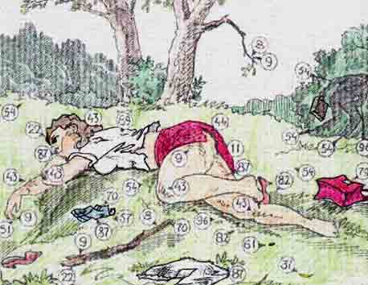
Рис. 7. Расположение женщины и предметов

По горизонтали: 1. Половое сношение с применением насилия или угрозой насилием. 3. Изучение места изнасилования с целью обнаружить следы, орудия преступления, части, одежды и предметы, оставленные преступником, изображенное на рис. 7. 4. Какому освидетельствованию подвергается потерпевшая и подозреваемый. 6. При задержании неизвестного подозреваемого необходимо провести … 7. Следы насилия, которые могут быть обнаружены и при осмотре белья и одежды. 8. Одна из причин преступлений против половой неприкосновенности и половой свободы личности.
По вертикали: 1. Версия, при которой жертва сама причинила повреждения себе и своей одежде. 2. Удовлетворение полового влечения женщины с женщиной, с применением насилия или с угрозой его применения к потерпевшей. 5. Половое сношение мужчины с мужчиной, совершенное с применением физического насилия, угроз.

Кроссворд 12.2
¹ |  |  |  |  |  |  | ²
 |  |  |  |  |  |  |  |  |  |  |  |  |  |  |  |  |  | ³
 |  |  |  | ⁴
⁵
 |  | ⁶ |  |  |  |  |  |  |  |  | ⁷
⁸
 |  |  |  |  |  |  |  |  |  |  | ⁹
 |  |  |  | ¹⁰
 |  |  | ¹¹
¹²
 |  |  |  |  |  |  |  |  | ¹³
Методика расследования
Изнасилования

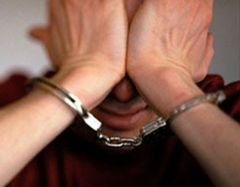
Рис. 8. Применение спец. средств

По горизонтали: 1. Половое сношение с применением насилия. 4. Цель оперативно-розыскных мероприятий, изображенная на рис. 8. 8. Повод возбуждения уголовного дела об изнасиловании. 9. Первоначальное следственное действие при половых преступлениях. 10. Половые преступления относятся к преступлениям против ... 12. Насильственные действия сексуального характера - особо ... преступления. 13. Этап, на котором проводится допрос подозреваемого.
По вертикали: 2. Сторона состава преступления, содержащая обстоятельства совершения насилия. 3. Производится в форме дознания или предварительного следствия. 5. Устанавливают при совершении изнасилования несовершеннолетних. 6. Количество групп, совершающих изнасилование. 7. Вид экспертизы, проводимой при изнасиловании. 11. Участник оперативно-розыскной группы.

Тест 12.1. Методика расследования изнасилования
- Укажите лишнее обстоятельство, которое необходимо доказать в процессе расследования по объекту преступления?
- кто является потерпевшей;
- при каких обстоятельствах она оказалась на месте преступления;
- как потерпевшая была приведена в беспомощное состояние;
- известен ли ей насильник.
- Укажите лишнее обстоятельство, которое необходимо доказать в процессе расследования по объективной стороне преступления?
- какие следы на насильнике или его одежде могли остаться;
- где, при каких обстоятельствах, когда было совершено насилие;
- каким способом было преодолено сопротивление потерпевшей;
- был ли виновный вооружен, чем именно.
- Укажите лишнее обстоятельство, которое необходимо доказать в процессе расследования по субъекту преступления?
- кто совершил изнасилование, сколько человек участвовало;
- оказывалось сопротивление насильнику, какие следы;
- как образовалась преступная группа, о чем был сговор;
- что предлагали потерпевшей насильники.
- Укажите лишнее обстоятельство, которое необходимо доказать в процессе расследования по субъективной стороне преступления?
- как и при каких обстоятельствах возник умысел;
- о чем существовал сговор между насильниками;
- совершили ли они ранее аналогичные преступления;
- как давно и при каких обстоятельствах возникла группа.
- От чего зависит направленность расследования изнасилования?
- от тяжести наступивших последствий;
- известна ли виновному потерпевшая или нет;
- известен потерпевшей виновный или нет;
- ни от чего.
- Укажите лишнее в следственных действиях и оперативно-розыскных мероприятия планирующихся в том случае, если виновный не известен потерпевшей?
- установление личности преступников;
- розыск преступника;
- доказывание вины конкретного лица;
- обнаружение признаков совершенного преступления.
- Укажите лишнее в следственных действиях, планирующихся в том случае, если виновный известен потерпевшей?
- проверка вины конкретного лица;
- доказывание вины конкретного лица;
- установление неизвестных следствию соучастников;
- розыск преступника.
- Не типичной версией по этой категории дел является?
- преступление имело место при указанных потерпевшей обстоятельствах;
- налицо инсценировка преступления;
- преступление действительно имело место при иных обстоятельствах;
- преступление действительно имело место при указанных виновным обстоятельствах.
- Первоначальные следственные действия при расследовании изнасилования?
- очная ставка;
- осмотр места происшествия;
- допрос потерпевшей;
- допрос подозреваемого.
- Что должно быть выяснено в процессе допроса у потерпевшей независимо от того, известен ли ей виновный?
- присутствовали ли поблизости от места преступления посторонние лица;
- был ли преступник вооружен и чем именно;
- где и при каких обстоятельствах они познакомились;
- какие следы насилия сохранились на теле потерпевшей.
- Если преступник не знаком с потерпевшей, что следует с максимальной полнотой выяснить у неё?
- каковы последствия изнасилования для здоровья потерпевшей;
- кому потерпевшая рассказывала о случившемся;
- приметы преступника и другие данные о его личности;
- не оказывалось ли на нее давление со стороны преступника.
- Что не должен делать следователь при допросе потерпевшей?
- вести допрос потерпевшей с максимальным тактом;
- убедить ее, что интимные подробности преступления не будут разглашены;
- зафиксировать все детали обстановки квартиры;
- задавать наводящие вопросы.
- Какие СД следуют после допроса потерпевшей (а иногда и до)?
- судебно-медицинское освидетельствование;
- проверка показаний на месте;
- следственный эксперимент;
- очная ставка.
- При судебно-медицинском освидетельствовании перед экспертом не ставится вопрос?
- о характере и давности повреждений на теле потерпевшей;
- о наличии признаков насильственного полового сношения;
- группа крови потерпевшей;
- жила ли потерпевшая ранее половой жизнью.
- Укажите лишнее обстоятельство, которое необходимо доказать в процессе расследования преступления предусмотренного ст. 132 УК РФ по объекту преступления?
- кто стал жертвой;
- какие средства или орудия использовались преступником;
- в каком состоянии находилась жертва в момент преступления;
- каковы последствия преступления для жизни и здоровья жертвы.
- Укажите лишнее обстоятельство, которое необходимо доказать в процессе расследования преступления предусмотренного ст. 132 УК РФ по объективной стороне преступления?
- когда, как было совершено преступление;
- какие средства или орудия использовались преступником;
- относились ли эти угрозы к третьим лицам;
- при каких условиях формировался преступный умысел.
- Укажите лишнее обстоятельство, которое необходимо доказать в процессе расследования преступления предусмотренного ст. 132 УК РФ по субъекту преступления?
- кто совершил посягательство;
- соучастники и пособники;
- в какое время суток совершено преступление;
- состав и роль каждого из участников.
- Укажите лишнее обстоятельство, которое необходимо доказать в процессе расследования преступления предусмотренного ст.132 УК РФ по субъективной стороне преступления?
- какие действия совершал каждый соучастник;
- мотивы преступления;
- как и при каких условиях формировался преступный умысел;
- форма умысла каждого из участников.
- Что не включает в качестве обязательных действий планирование начального этапа расследования преступления предусмотренного ст.132 УК РФ?
- допрос жертвы;
- судебно-медицинское освидетельствование;
- осмотр места происшествия;
- осмотр одежды и освидетельствование подозреваемых.
- Что проводят с целью обнаружить следы сопротивления жертвы, орудия преступления, части, одежды и предметы, оставленные преступником?
- судебно-медицинское освидетельствование;
- допрос;
- осмотр места преступления;
- предъявление для опознания.

Задача 12.1

Охарактеризуйте следственную ситуацию. Укажите обстоятельства события преступления. Составьте план проведения СД и ОРМ.
13 сентября 2012 г. гр. Аленушкина А.Н., заявила в дежурную часть ОВД Октябрьского района, что 11 сентября 2012 г. на улице Никитина на нее напал, затащил на детскую игровую площадку и изнасиловал неизвестный молодой человек, к нему через некоторое время присоединились еще несколько человек.
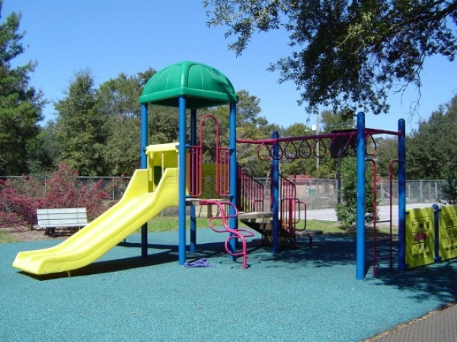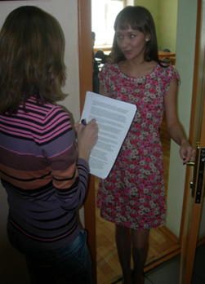
Рис. 9. Расположение детской игровой Рис. 10. Поквартирный обход
площадки по ул. Никитина Опрос граждан с целью выявления свидетелей

Над левой бровью гр. Аленушкиной А.Н. наблюдается буроватый поверхностный подтек овальной формы размером 1,5x0,7 см.
Ответы:
- Следственная ситуация ______________________________________
- Обстоятельства ____________________________________________
- Первоначальные СД и ОРМ __________________________________
- Последующие СД и ОРМ____________________________________

Следователь Иванов Иванов И.И.

Задание 12
Программа расследования изнасилования на последующем этапе:
- Допрос задержанного.
- Очная ставка.
- Обыск.
- Выемка.
- Контроль и запись переговоров.
- Предъявление для опознания людей.
- Следственный эксперимент.
- Проверка и уточнение показаний на месте.
- Назначение судебно-психиатрической экспертизы.
ПРОТОКОЛ
Предъявления лица для опознания
г. Новосибирск «12» мая 2012 г.
Опознание начато в 15 ч 15 мин
Опознание окончено в 16 ч 00 мин
Следователь СО СУ Ленинского района г. Новосибирска юрист 1 класса Миштов Е.А. в помещении кабинета № 8 СО СУ при искусственном освещении предъявил свидетелю Ковалеву Павлу Валерьевичу по уголовному делу № 82371 для опознания Полева Сергея Семеновича, 20 апреля 1970 года рождения, вместе с другими лицами:
1. Чирковым Анатолием Алексеевичем, 10 июля 1971 года рождения, проживающего в г. Новосибирске, ул. Октябрьская, д. 3, кв. 2 _
2. Петровым Сергеем Алексеевичем, 23 марта 1971 года рождения, проживающим в г.Новосибирске, ул. Бряновская, д. 15, кв. 4
Перед началом опознания опознаваемому Полеву С.С. было предложено занять любое место среди предъявленных лиц. Он по собственному желанию занял место под № 2 между Чирковым А.А. и Петровым С.А.
Затем опознающее лицо было приглашено в помещение, где находились предъявляемые для опознания лица.
Перед началом опознания участвующим лицам разъяснен порядок производства опознания лица.
Кроме того, понятым до начала опознания разъяснены их права, обязанности и ответственность, предусмотренные ст. 60 УПК РФ.
Перед началом опознания опознающий свидетель Ковалев Павел Валерьевич предупрежден об ответственности по ст. 307 УК РФ задачу заведомо ложных показании и по ст. 308 УК РФ за отказ от дачи показаний. При этом ему также разъяснено, что в соответствии со ст. 51 Конституции Российской Федерации он не обязан свидетельствовать против самого себя, своей супруги и других близких родственников, круг которых определен п. 4 ст. 5 УПК РФ.
Участвующим лицам также объявлено о применении технических средств
На вопрос, не видел ранее опознающий кого-либо из предъявляемых для опознания лиц и если видел, то когда, где и при каких обстоятельствах, Ковалев П.В. осмотрел предъявляемых для опознания лиц и заявил, что в лице, находящемся на месте под № 2 по центру, он опознал человека, который в ночь на 8 мая 2012 г. находился возле здания магазина «Продукты» по ул. Садовая, напал на Филатову А.Г. и силой пытался затащить ее в подъезд.
Свидетель опознал данного человека по форме носа с горбинкой, черным густым, сросшимся на переносице бровям, плотному телосложению, высокому росту.
Результат опознания: потерпевшим Ковалевым П.В. опознан Полев Сергей Семенович.

Следователь Миштов /Е.Л. Миштов/

Тема 13. Методика расследования преступлений против собственности

Вопрос 1. Виды преступлений против собственности
- Хищения (ст. 158 – 162, 164 УК РФ) (рис. 1).
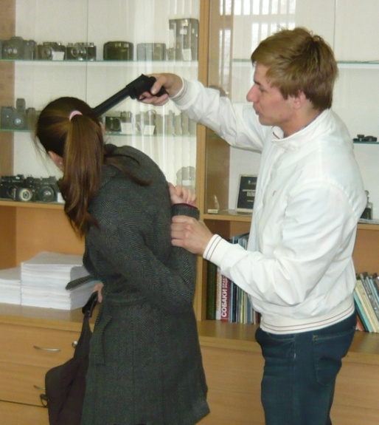
Рис. 1. Нападение в целях хищения чужого имущества

- Корыстные преступления против собственности, не образующие признаков хищения (ст. 163, 165,166 УК РФ).
- Преступления против собственности, совершаемые при отсутствии корыстной цели (ст. 167 – 168 УК РФ).

Вопрос 2. Методика расследования краж
Предметом кражи являются: деньги, ювелирные изделия, фото, аудио- и видеотехника, компьютеры, носильные вещи, транспортные средства, коллекционные предметы, иконы, предметы антиквариата и т.п.
Обстоятельства, подлежащие установлению:
- имела ли место кража;
- время, место, способ и другие обстоятельства ее совершения;
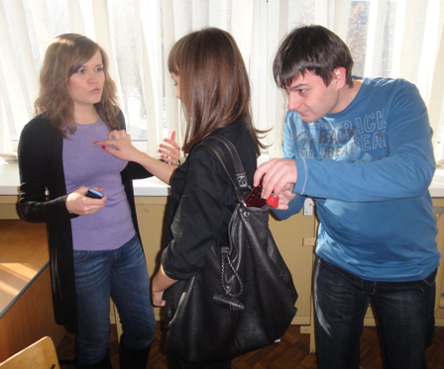
Рис. 2. Кража, совершенная из дамской сумочки
- предмет кражи (что похищено преступником), его стоимость, признаки, кому принадлежало похищенное;
- виновность лица в совершении кражи, форма его вины и мотивы;
- обстоятельства, характеризующие личность обвиняемого;
- обстоятельства, исключающие преступность и наказуемость деяния;
- обстоятельства, смягчающие или отягчающие ответственность виновных;
- обстоятельства, которые могут повлечь за собой освобождение от уголовной ответственности и наказания;
- место, время и способ сбыта краденного;
- обстоятельства, способствовавшие совершению кражи.
Типичные следственные ситуации:
- лицо, подозреваемое в совершении преступления, задержано;
- лицо, подозреваемое в совершении преступления, не задержано, но о его личности имеется определенная информация;
- сведений о лице, совершившем преступление, в распоряжении правоохранительных органов нет или почти нет.
Основным направлением расследования является исследование материальной обстановки совершенного преступления, собирание и закрепление доказательств о заподозренных лицах, похищенном имуществе или ценностях, иных обстоятельствах преступления.
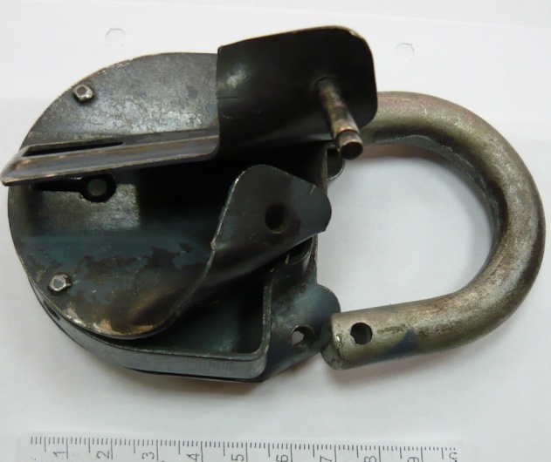
Рис.3. Навесной замок со следами взлома
Программа действий следователя при расследовании краж:
- допрос потерпевших или материально ответственных лиц;
- осмотр места происшествия;
- допросы свидетелей;
- назначение судебных экспертиз;
- оперативно-розыскные мероприятия, направленные на установление лица, совершившего преступление;
- розыск похищенного;
- проверка по учетам:
- по способу совершения преступления;
- по обнаруженным на месте происшествия следам;
- по приметам похищенного имущества;
- задержание;
- личный обыск;
- освидетельствование подозреваемого;
- допрос подозреваемого;
- обыск по месту жительства подозреваемого.
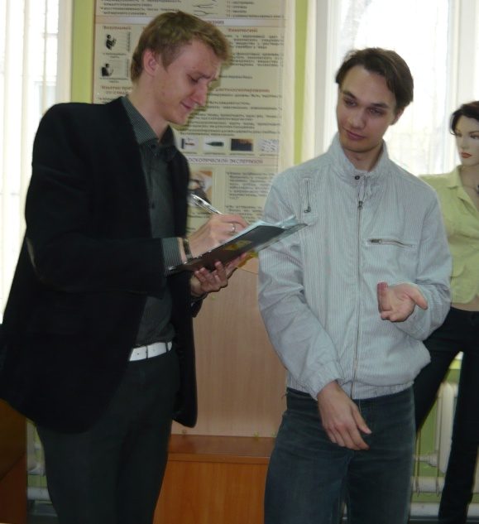
Рис.4. Допрос свидетелей

Вопрос 3. Методика расследования мошенничества
При совершении мошеннических действий предметом преступного посягательства являются деньги, промышленные товары, ценные бумаги, ювелирные изделия и т. п..
Обстоятельства, подлежащие доказыванию:
- имело ли место мошенничество;
- место, время, условия, способ совершения мошенничества;
- кто был очевидцем преступления;
- наличие преступного умысла;
- предмет мошенничества (незаконно полученная сумма денег);
- в отношении кого совершено мошенничество (государственная или общественная организация, коммерческая структура, частное лицо);
- данные о личности преступника (место работы, трудовая характеристика, судимость, мотивы и др.);
- данные о мошеннической преступной группе и иных лицах, участвовавших в ее действиях (состав, численность, техническая оснащенность, специализация и т. п.);
- данные о личности потерпевшего, контакты с мошенником;
- обстоятельства, способствовавшие совершению мошенничества.
Типичные следственные ситуации:
- мошенник известен, он задержан при мошеннических действиях или сразу после их совершения;
- мошенник известен, но он скрывается;
- мошенник известен, однако его действия завуалированы под видом законных сделок;
- мошенник неизвестен.
Программа расследования мошенничества:
- осмотр места происшествия;
- осмотр вещественных доказательств;
- допрос потерпевшего и свидетелей;
- составление субъективного портрета;
- проверка по криминалистическим учетам;
- проведение оперативно-розыскных мероприятий;
- выемка документов;
- установление и допрос причастных должностных лиц;
- изучение законодательства, регламентирующего подобные операции с документами;
- розыск имущества, денег и ценностей фирмы;
- наложение ареста на ее банковские счета;
- изучение личности подозреваемого, мест его возможного пребывания;
- ориентировка подразделений ОВД на поиск подозреваемого;
- задержание;
- личный обыск подозреваемого и его допрос;
- осмотр изъятых при обыске вещественных доказательств.
Судебные экспертизы, проводимые при расследовании дел о мошенничестве:
- КИВМИ;
- судебно-бухгалтерская экспертиза;
- судебно-товароведческая экспертиза;
- криминалистические экспертизы (дактилоскопическая, трасологическая, почерковедческая и др.).

Вопрос 4. Методика расследования вымогательства
Обстоятельства, подлежащие установлению:
- имел ли место факт вымогательства;
- совершено ли вымогательство в отношении государственного, общественного, коммерческого или личного имущества граждан;
- какому конкретно предприятию, учреждению, организации или частному лицу принадлежит это имущество;
- время, место и способ совершения вымогательства;
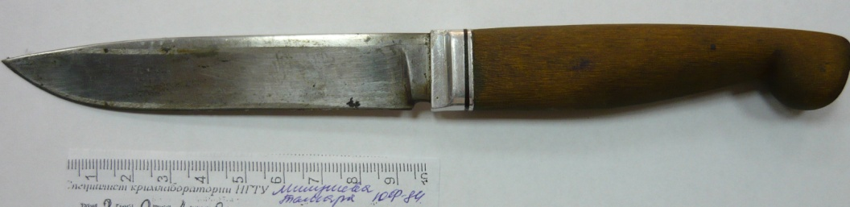
Рис. 5. Внешний вид ножа, используемого при вымогательстве
- что явилось предметом вымогательства; если вымогатель завладел им, какова сумма материального ущерба;
- кто совершил вымогательство; если оно совершено группой лиц, каков состав группы и роль каждого участника;
- сколько эпизодов вымогательства имели место; не сопровождалось ли вымогательство другими преступлениями, если да- какими;
- кто является потерпевшим;
- каковы причины и условия, способствовавшие совершению вымогательства.
Типичные ситуации:
- Лицо, подвергшееся вымогательству, но еще не передавшее преступнику предмет вымогательства;
- Лицо передало преступнику предмет вымогательства.
Программа расследования вымогательства:
- подробный допрос заявителя;
- осмотр предмета вымогательства, который перед задержанием будет передан преступнику;
- прослушивание и звукозапись телефонных переговоров;
- оперативно-розыскные мероприятия;
- задержание вымогателя с поличным;
- допрос вымогателя, обыск по месту жительства и т. д.
При расследовании вымогательств чаще всего назначаются следующие виды экспертиз:
- судебно-фоноскопическая;
- КИВМИ;
- криминалистические;
- трасологическая;
- почерковедческая;
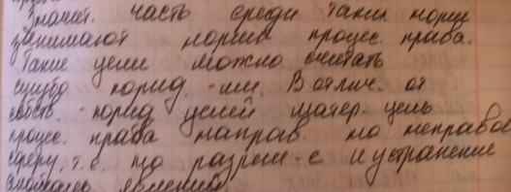
Рис.6. Лист бумаги с рукописным текстом
- технико-криминалистическое исследование документов;
- судебно-баллистическая экспертиза;
- экспертиза холодного оружия.

Вопрос 5. Методика расследования грабежей и разбойных нападений
Программа расследования:
- допрос потерпевшего;
- осмотр места происшествия;
- составление словесного портрета;
- поиск похищенного;
- прочесывание местности;
- освидетельствование потерпевшего;
- личный обыск;
- допрос подозреваемого;
- предъявление для опознания;
- следственный эксперимент;
- проверка показаний на месте;
- судебно-медицинская экспертиза;
- криминалистическая экспертиза.
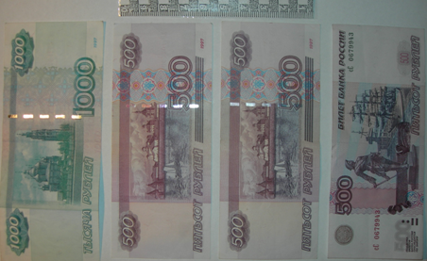
Рис. 7. Осмотр купюр достоинством 1000 и 500 рублей
Допрос потерпевшего проводится незамедлительно после получения сообщения о преступлении. Потерпевшему предлагается изложить все обстоятельства, выяснить данные, характеризующие личность преступника, внешний облик, броские приметы, признаки одежды, голоса, орудий преступления, оружия, приметы похищенного, уточняются какие повреждения могут быть на теле и одежде преступника.
Составляется словесный портрет. Все эти данные немедленно используются для проведения оперативно-розыскных мероприятий, проверки по учетам.
Тактика осмотра места происшествия должна быть согласована с допросом потерпевшего и определяться характером разбоя или грабежа, особенностями следственной ситуации. ОМП проводят с целью:
- изучить обстановку нападения;
- проверить показания потерпевшего;
- отыскать, зафиксировать, изъять, изучить следы разбоя или грабежа;
- обследовать пути подхода и отхода от объекта до автомашины, место стоянки автомашины;
- установить возможный круг свидетелей;
- поиска оружия, орудий преступления и следов их применения;
- поиска похищенного при разбое или грабеже;
- поиска преступника по «горячим следам»;
- обследования состояния охранной сигнализации;
- организовать оперативно-розыскные мероприятия.
Освидетельствование потерпевшего имеет целью установить повреждения на теле. Результат первоначальных СД и ОРМ используется для построения версий и планирования расследования.

Контрольные вопросы к теме 13
- Какова основная цель оперативно-розыскных мероприятий?
- Что представляет собой тайный способ хищения имущества?
- Обстоятельства, устанавливаемые при расследовании кражи?
- Каковы типичные версии по делам о кражах?
- Что служит исходными данными для возбуждения уголовного дела?
- Какие данные устанавливаются путём проведения осмотра места происшествия?
- Какие данные выясняются при допросе подозреваемых, при совершении кражи группой лиц?
- Какие обстоятельства могут свидетельствовать о признаках инсценировки кражи?
- Какие обстоятельства необходимо установить при расследовании грабежей и разбоев?
- Какие данные выясняются при допросе потерпевшего?
- Что должно быть установлено в результате проведения судебно-медицинского освидетельствования потерпевшего?
- Какие следственные действия относятся к числу первоначальных, при задержании подозреваемого?
- Какие следственные действия производятся на последующем этапе расследования?
- Какие основные элементы предмета доказывания должны быть установлены, при расследовании мошенничества?
- Каковы типичные версии при расследовании дела о вымогательстве?
- Какие меры по обнаружению предмета вымогательства, орудий и средств преступления предусматриваются в плане расследования?
- Какие данные необходимо установить при расследовании присвоения и растраты?

Кроссворд 13.1
¹ |  | ²
 |  |  |  | ³ | ⁴
⁵
 |  |  |  |  |  | ⁶
 | ⁷
 | ⁸ |  |  |  |  | ⁹
 |  |  |  |  |  | ¹⁰
Методика расследования
преступлений против
собственности

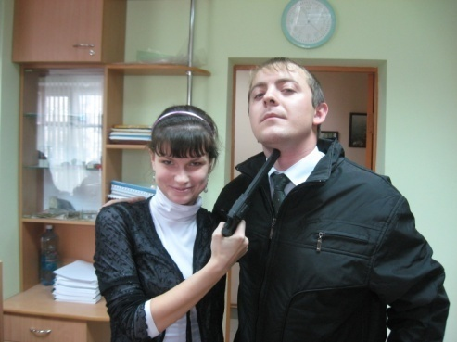
Рис. 8. Способ совершения преступления

По горизонтали: 1. Требование передачи имущества или действий имущественного характера под угрозой насилия либо иных действий, угрожающих личным или имущественным правам потерпевшего, изображённое на рис. 8. 3. Тайное похищение чужого имущества. 5. Хищение чужого имущества, находящегося в ведении виновного. 7. Такие обстоятельства, как: совершение посягательства группой лиц по предварительному сговору; неоднократность; причинение значительного ущерба. 8. Человек, систематически совершающий воровство. 9. Одно из наиболее подвергаемых кражам место. 10. Открытое хищение.
По вертикали: 2. Хищение путем обмана или злоупотребления доверием. 4. Нападение с целью хищения, совершенное с применением насилия. 6. Вид кражи, совершаемой в общественных места.

Кроссворд 13.2
¹ |  | ²
 |  |  |  |  |  |  |  |  |  |  |  | ³
 |  |  |  |  |  | ⁴ |  | ⁵
 |  |  |  |  |  |  |  |  |  |  |  |  |  |  | ⁶
⁷ |  |  |  |  |  |  |  |  |  |  | ⁸
 |  | ⁹
 |  |  |  |  |  |  |  |  |  |  |  |  |  | ¹⁰
 | ¹¹
 |  |  |  |  |  |  |  |  |  |  |  |  | ¹²
Методика расследования
преступлений против
собственности
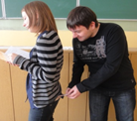
Рис. 9. Способ совершения кражи

По горизонтали: 1. Требование передачи имущества или действий имущественного характера под угрозой насилия либо иных действий. 3. Синоним к слову "проверка". 7. Невозвращение чужого имущества. 8. Открытое хищение. 9. Мотив и цель преступления – это признаки какой стороны преступления? 10. Нападение с целью хищения, совершенное с применением насилия. 11. На каком этапе проводится допрос подозреваемого? 12. Тайное хищение чужого имущества, изображенное на рис. 9.
По вертикали: 2. Хищение путем обмана. 3. Отчуждение или потребление чужого имущества, вверенного виновному. 4. Изъятие чужого имущества в пользу виновного. 5. Лицо, достигшее 14 лет - это какой субъект? 6. На каком этапе проводится допрос потерпевших и свидетелей? 7. Вид умысла при краже, грабеже, вымогательстве?

Тест 13.1. Методика расследования преступлений против собственности
  - Существенный элемент криминалистической характеристики краж?
- тайный характер похищения;
- открытый характер похищения;
- отсутствие очевидцев преступления;
- насильственность.
  - От чего зависит основное направление расследования кражи?
- от способа ее совершения;
- от ценности похищенных вещей;
- от личности потерпевших;
- все варианты верны.
  - Кражи на вокзалах, в поездах, в гостиницах, театрах различаются?
- по предмету кражи;
- по способу изъятия имущества;
- по месту совершения.
  - Что является существенным для криминалистической характеристики разбоя?
- тайный характер похищения;
- открытый характер похищения;
- насильственность;
- отсутствие очевидцев преступления.
  - Наиболее типичным для корыстных нападений в условиях крупного города является совершение их?
- в помещении;
- на транспорте;
- на открытой местности.
  - Какие первоначальные следственные действия являются важнейшими при расследовании краж?
- осмотр места происшествия;
- допрос потерпевшего и свидетелей-очевидцев;
- производство судебных экспертиз;
- установление личности задержанного и его места жительства.
  - При расследовании краж на первоначальном следственном действии, на что необходимо обратить особое внимание?
- на время совершения кражи;
- выбор похищенных ценностей;
- количество похищенных средств;
- все варианты верны.
  - Сколько составов преступлений, общим и непосредственным объектом которых служит чужая собственность содержит Глава 21 УК РФ?
- 13;
- 12;
- 11;
- 10.
  - Какие следственные действия являются первоначальными при задержании карманного вора с поличным?
- установление личности задержанного и его местожительства;
- все варианты верны;
- личный обыск;
- осмотр места задержания.
  - Как должна проверяться версия об инсценировке кражи?
- наряду с другими версиями по делу;
- отдельно от других версий;
- по усмотрению следователя.
  - Эффективными средствами подтверждения и разоблачения инсценировки служат?
- осмотр места кражи;
- осмотр места кражи допрос заявителя или владельца похищенного имущества;
- следственный эксперимент;
- экспертиза.
  - Чем грабеж отличается от разбоя?
- открытый характер;
- применения насилия или угрозы применения насилия;
- применения оружия или предметов;
- все ответы верны.
  - Какие первоначальные следственные действия необходимо провести по делам о грабеже и разбое?
- допрос потерпевших и свидетелей-очевидцев;
- личный обыск подозреваемого;
- судебно-медицинское освидетельствование;
- все варианты верны.
  - Что подлежит изъятию при обыске?
- кастет;
- зажигалка;
- игрушечное оружие;
- все ответы верны.
  - Как необходимо производить предъявление для опознания потерпевших вещей, изъятых у подозреваемого?
- предъявлять для опознания сразу все вещи, изъятые у подозреваемого;
- предъявлять вещи порознь среди аналогичных предметов;
- не имеет значение.
  - Что очень важно установить при нападениях на кассиров, инкассаторов, банковские учреждения?
- Источник информации о благоприятных условиях для преступников;
- личность организатора;
- способ совершения преступления;
- число соучастников.
  - Что понимается под хищением чужого имущества путем обмана или злоупотребления доверием?
- мошенничество;
- присвоение;
- растрата;
- вымогательство.
  - В зависимости от чего на начальном этапе расследования мошенничества планируются мероприятия и следственные действия?
- от повода к возбуждению уголовного дела;
- от способа совершения преступления;
- оба ответа верны.
  - При доказывании какой категории дел возможны КИВМИ, судебно-экономические, бухгалтерские и искусствоведческие экспертизы?
- мошенничество;
- присвоение и растрата;
- грабеж;
- вымогательство.
  - Какое преступление часто совершается организованной преступной группой, может сопровождаться захватом заложников?
- грабеж;
- присвоение и растрата;
- мошенничество;
- вымогательство.

Задача 13.1. Охарактеризуйте следственную ситуацию. Укажите обстоятельства события преступления. Составьте план проведения первоначальных СД и ОРМ.
2 сентября 2012 г. гр. Шварц Д.Г. выходя из автобуса маршрута 1030, обнаружил, что карман его плаща разрезан и у него похитили:
- деньги в сумме 550 рублей,
- паспорт.
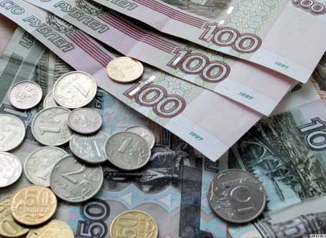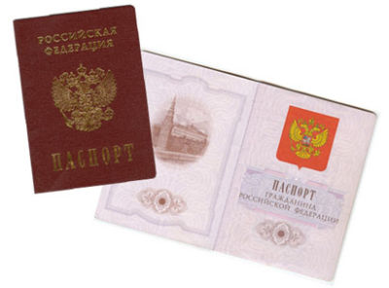
Рис. 10, 11. Предмет преступления – денежная сумма в рублях и паспорт
При опросе гр. Шварц Д.Г. пояснил, что на автобусе 1030 он ездит на работу. В этот раз он стоял на задней площадке и обратил внимание на мужчину на вид 25-30 лет, одетого в коричневую куртку.
Ответы:
  - Следственная ситуация ______________________________________
  - Обстоятельства ____________________________________________
  - Первоначальные ОРМ _______________________________________
  - Первоначальные СД ________________________________________

Следователь Иванов Иванов И. И.

Задача 13.2. Охарактеризуйте следственную ситуацию. Укажите обстоятельства события преступления. Составьте план проведения СД и ОРМ.
10 октября 2012 г. в 21 ч. 40 мин. в отношении гр. Сурковой В.Л. был совершен грабеж на улице 1905 года, возле станции метро «Красный проспект». У потерпевшей была вырвана кожаная дамская сумка с деньгами в сумме 2700 руб., документами - паспортом и пропуском на завод.
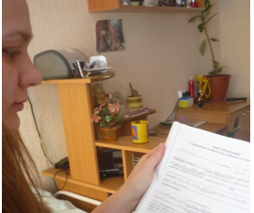
Рис. 12. Разъяснение прав и обязанностей при проведении допроса
По описанию потерпевшей грабеж был совершен предположительно несовершеннолетним, ростом около 170 см, с короткой стрижкой, одетым в коричневую куртку, брюки из синей джинсовой ткани, туфли серого цвета.
Ответы:
  - Следственная ситуация______________________________________
  - Обстоятельства_____________________________________________
  - Первоначальные СД и ОРМ__________________________________
  - Последующие СД и ОРМ____________________________________

Следователь Иванов Иванов И. И.

Задание 13
На завершающем этапе проводится:
- допрос обвиняемого;
- иные СД и ОРМ ввиду вновь открывшихся обстоятельств.
Протокол допроса обвиняемого
  - Фамилия, имя, отчество: Павлов Иван Сергеевич.
  - Дата и место рождения: 24.12.1964 года.
  - Гражданство РФ.
  - Образование: среднее.
  - Семейное положение, состав семьи: холост.
  - Место работы или учебы: не работает.
  - Место жительства или регистрации: г. Новосибирск, ул. Строителей, д. 12.
  - Наличие судимости: не судимый.
  - Паспорт или иной документ, удостоверяющий личность обвиняемого паспорт серии 14-08 № 531282, выдан 08.02.2002 РОВД г. Новосибирск.
  - Иные данные о личности обвиняемого.
Следователь УФС РФ по контролю за оборотом наркотиков по НСО, Иванов И.И. провел допрос обвиняемого Павлова Ивана Сергеевича.
В ходе допроса установлено следующее: Павлов И.С. провозил два килограмма героина через таможенную границу по просьбе неизвестного лица, в совершении преступления свою вину признал.

Следователь: Иванов /Иванов И.И./

Тема 14. Методика расследования преступлений в сфере экономической деятельности

Вопрос 1. Виды преступлений в сфере экономической деятельности
- ст. 169 – 199 УК РФ (рис. 1-3)

Рис. 1. Регистрация незаконных сделок с землей

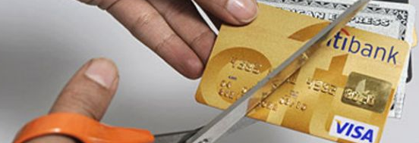
Рис. 2. Изготовление или сбыт поддельных кредитных карт

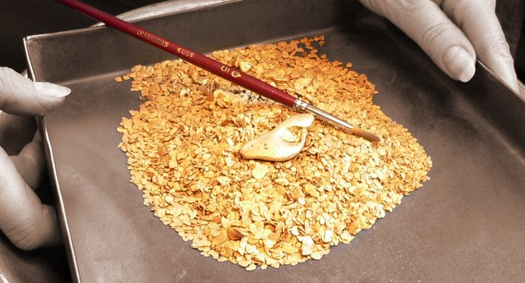
Рис. 3. Незаконный оборот драгоценных металлов

Вопрос 2. Методика расследования незаконного предпринимательства
Незаконное предпринимательство – это осуществление предпринимательской деятельности без регистрации или без лицензии в случаях, когда такая лицензия обязательна, если это деяние причинило крупный ущерб гражданам, организациям или государству либо сопряжено с извлечением дохода в крупном размере (ч.1 ст. 171 УК РФ).
Обстоятельства, подлежащие выяснению
- Установление основных обстоятельств события преступления (предмет посягательства, способ, механизм и обстановка совершения преступления).
- Установление фактов, подтверждающих виновность подозреваемого и мотивы совершения преступления, в том числе и обстоятельства, влияющие на степень и характер его ответственности.
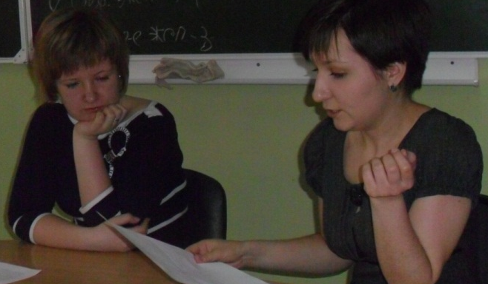
Рис.4. Установление фактов, подтверждающих виновность подозреваемого
- Установление условий, способствовавших совершению преступления (недостатки и нарушения соответствующих правил, относящихся к осуществлению предпринимательской деятельности и др.).
- Выявление данных, позволяющих определить источники необходимой информации, проверка возникших следственных версий, проверка и оценка фактических данных (размер причиненного ущерба, способы реализации преступления, способ получения дохода и др.).
Типичные следственные ситуации
- преступники задержаны с поличным в момент совершения незаконных сделок при осуществлении предпринимательской деятельности;
- поступило сообщение, содержащее признаки совершения преступных действий, повлекших причинение значительного материального ущерба;
- поступили материалы оперативно-розыскных действий, содержащие данные о фактах незаконного предпринимательства;
- материалы оперативно-розыскных действий свидетельствуют о возможном совершении незаконных сделок при осуществлении предпринимательской деятельности членами конкретной организованной преступной группы.
Программа расследования:
- выемка и изучение необходимых нормативных документов, регулирующих данный вид предпринимательской деятельности;
- выемка, осмотр и изучение документов, показывающих движение денежных средств организации, фирмы (предпринимателя);
- выемка и осмотр необходимых документов организации, фирмы (предпринимателя);
- наложение ареста на денежные суммы, счета;
- выемка почтово-телеграфной корреспонденции;
- осмотр изъятых поддельных документов и других объектов;
- осмотр и предварительное исследование документов, с помощью которых было совершено преступление;
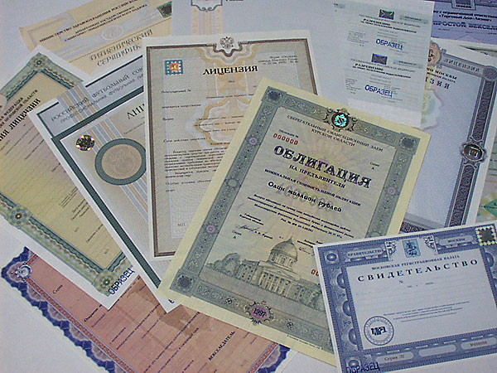
Рис.5. Документы, с помощью которых совершено преступление
- допрос работников организации, фирмы (предпринимателя);
- допрос свидетелей;
- назначение и проведение ревизий, аудиторских проверок криминалистических и иных судебных экспертиз для исследования бухгалтерских, отчетных и иных документов организации, фирмы (предпринимателя);
- проведение следственной операции по задержанию подозреваемых в совершении незаконного предпринимательства;
- личный обыск подозреваемого (руководителя фирмы) и обыск по месту жительства и работы с целью выявления и изъятия различных документов и иных объектов, имеющих значение для дела;
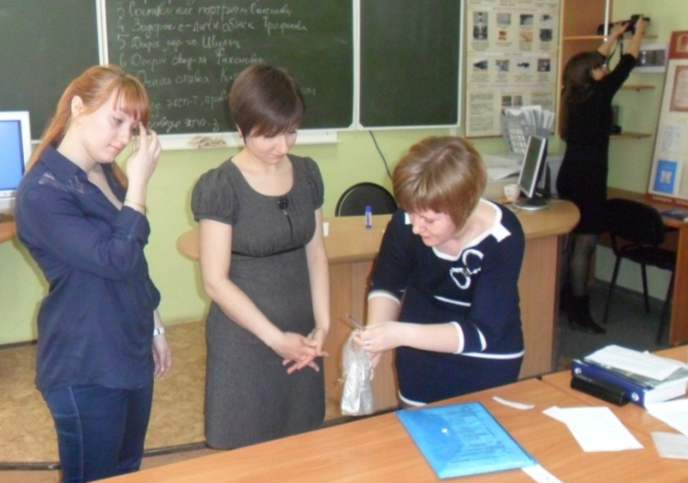
Рис. 6. Обыск по месту работы
- допрос подозреваемого;
- осмотр транспортного средства, используемого подозреваемым;
- контроль телефонных переговоров родственников, коллег и партнеров задержанного;
- предъявление для опознания;
- очная ставка и др.
Судебные экспертизы, проводимые при расследовании незаконного предпринимательства:
- почерковедческая;

Рис.7. Почерковедческая экспертиза
- дактилоскопическая;
- технико-криминалистическая экспертиза документов;
- полиграфическая;
- судебно-бухгалтерская;
- судебно-экономическая.

Вопрос 3. Методика расследование незаконного получения кредита и злостного уклонения от погашения кредиторской задолженности
Незаконное получение кредита, предусмотренное ст. 176 УК РФ, состоит в получении индивидуальным предпринимателем или руководителем организации кредита либо льготных условий кредитования путем представления банку или иному кредитору заведомо ложных сведений о хозяйственном положении либо финансовом состоянии индивидуального предпринимателя или организации, если это деяние причинило крупный ущерб.
Злостное уклонение от погашения кредиторской задолженности, предусмотренное ст. 177 УК РФ, состоит в уклонении руководителя организации или гражданина от погашения кредиторской задолженности в крупном размере или от оплаты ценных бумаг после вступления в законную силу соответствующего судебного акта.
Способы незаконного получения кредита и злостного уклонения от погашения кредиторской задолженности:
- создание «лжефирм»;
- изготовление подложных документов;
- подкуп банковских работников;
- наличие у кредитуемой организации нескольких расчетных счетов.
Обстоятельства, подлежащие установлению:
- обстоятельства, при которых была создана фирма, получившая кредит;
- подлинность или подложность документов о финансово-экономическом состоянии предприятия, о той или иной хозяйственной сделке, представленной в качестве обоснования кредитной заявки;
- подлинность или подложность гарантийного письма, выданного коммерческой структурой или иной организацией;
- подлинность или подложность документов на право получения льготного кредита;
- обстоятельства подписания кредитного договора;
- обстоятельства изъятия кредитных средств, перевод их на другие счета этой же или иной организации;
- все участники незаконного получения кредита;
- в чем выразилось злостное уклонение организации от погашения кредиторской задолженности в крупном размере после вступления в законную силу судебного решения.
Программа расследования:
- выемка (изъятие) или обыск (обнаружение и изъятие) документов;
- проведение финансово-экономической экспертизы;
- наложение ареста на материальные ценности и денежные средства, хранящиеся на счетах организации;
- осмотр производственных, складских помещений, офиса фирмы;
- назначение судебно-товароведческой экспертизы;
- допросы подозреваемых и свидетелей.
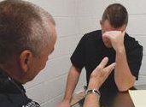
Рис. 8. Допрос подозреваемого

Вопрос 4. Методика расследования изготовления, хранения, перевозки или сбыта поддельных денег или ценных бумаг
Поддельными признаются деньги или ценные бумаги при их существенном сходстве с подлинными по форме, рисунку, размеру, цвету и иным реквизитам.
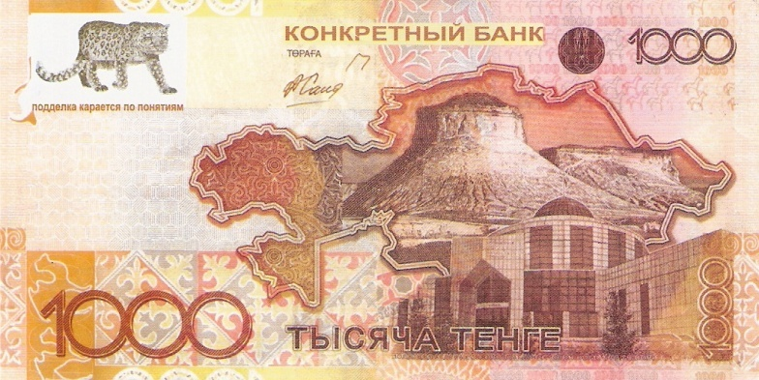
Рис. 9. Купюра достоинством 1000 тенге. Стрелкой красителем красного цвета указаны признаки подделки
Типичные следственные ситуации:
- обнаружены поддельные знаки или ценные бумаги, изготовитель и сбытчик известны;
- лицо, задержанное при попытке реализовать поддельный денежный знак или ценную бумагу, отрицает свою причастность к преступлению;
- лицо задержано при сбыте поддельных денег; задержанный признался, что является сбытчиком, называет изготовителя.
Программа расследования:
- осмотр поддельных денег и ценных бумаг;
- допрос свидетелей;
- назначение экспертиз;
- оперативно-розыскные мероприятия;
- задержание фальшивомонетчика с поличным;
- личный обыск;
- допрос задержанного;
- осмотр места изготовления;
- обыск по месту жительства и на работе,
- предъявление для опознания предметов;
- следственный эксперимент.
При осмотре устанавливаются:
- характер и назначение изъятых предметов;
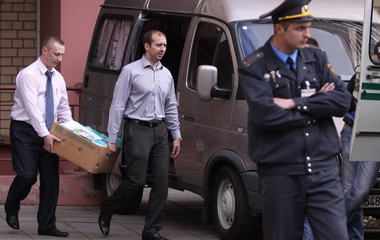
Рис. 10 Изъятие предметов и документов
- индивидуальные признаки инструментов и материалов, позволяющие судить об источнике их приобретения;
- признаки, свидетельствующие об использовании технических средств копирования и компьютерной техники.
Обыск следует производить в квартире и нежилых постройках задержанного, иногда на его рабочем месте, у родственников и иных связанных с ним лиц.
Задержание осуществляется сформированной оперативной группой.
Допрос задержанного служит средством выяснения:
- личности задержанного и его места жительства, работы;
- кем изготовлены обнаруженные у него деньги или ценные бумаги;
- каким способом они изготовлены.

Контрольные вопросы к теме 14
- Способы незаконного получения кредита?
- Понятие ценных бумаг?
- Что относится к ценным бумагам?
- Информация по преступлениям, связанным с кредитованием?
- Исходная информация при возбуждении уголовного дела о злостном уклонении от погашения кредиторской задолженности?
- Какими данными должен обладать следователь на момент возбуждения уголовного дела?
- Какие обстоятельства подлежат установлению после возбуждения уголовного дела?
- Какие вопросы решает судебная финансово-экономическая экспертиза?
- Какие факты выявляют подлинные намерения кредитополучателя и истинное положение дел в организации?
- Что понимается под термином «фальшивомонетничество»?
- Какие деньги и ценные бумаги признаются поддельными?
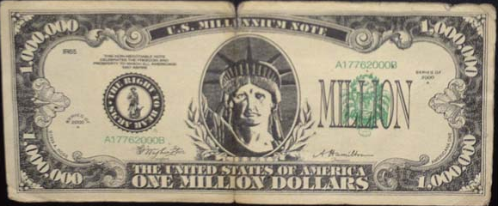
Рис. 11. Купюра достоинством 1 миллион долларов с признаками подделки

Кроссворд 14.1.
 |  |  |  |  |  |  |  |  |  |  |  |  | ¹
²
 |  |  | ³
 |  |  |  |  |  |  |  |  |  |  |  | ⁴
 |  |  |  | ⁵
 |  |  |  |  | ⁶
 |  |  |  |  |  |  |  |  |  |  |  |  | ⁷
 |  |  |  |  |  |  |  |  | ⁸
 |  |  |  |  | ⁹
 |  |  |  |  |  |  |  |  |  |  | ¹⁰
 |  |  |  | ¹¹
 |  |  |  | ¹²
 |  | ¹³ |  |  |  |  |  |  |  |  |  |  | ¹⁴
Методика расследования
преступлений в сфере
экономической деятельности

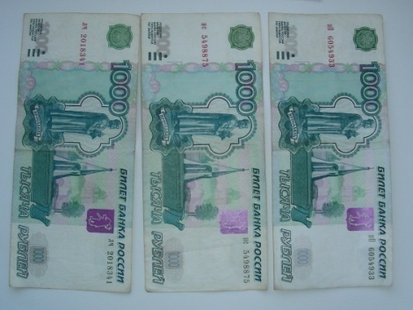
Рис. 12. Предмет фальшивомонетничества

По горизонтали: 2. Деятельность, непосредственно страдающая от преступлений, предусмотренных гл. 22 УК РФ. 3. Вид кредита, при котором могут предоставляться как деньги, так и вещи. 4. Незаконное перемещение через таможенную границу России товаров или иных предметов. 5. Предоставление кредитору … имущества, не принадлежащего заемщику. 6. Избежание погашения кредиторской задолженности. 7. Вид кредита, при котором одна сторона предоставляет другие вещи. 9. Изготовление поддельных документов, изображенных на рис. 12. 10. Фирма "однодневка". 12. Обследование финансово-хозяйственной деятельности фирмы. 13. Взятка. 14. Вид ценных бумаг.
По вертикали: 1. Изготовление поддельных бумажных денег. 8. Противоправное безвозмездное изъятие имущества. 11. Заёмные денежные средства.

Кроссворд 14.2
¹ |  |  |  |  |  |  |  |  | ²
 |  |  |  |  |  |  |  | ³
 |  |  |  |  | ⁴
 |  |  |  |  | ⁵
 |  | ⁶ |  |  |  |  |  |  | ⁷
 | ⁸
 |  |  |  |  | ⁹
Методика расследования преступлений в сфере
экономической деятельности

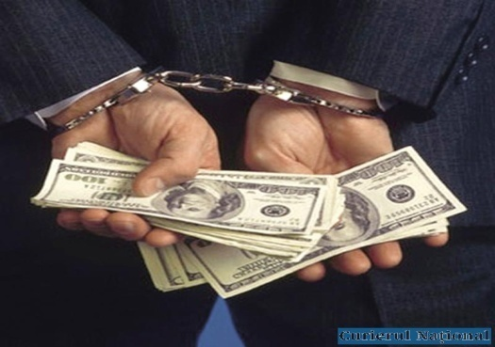
Рис.13. Предмет экономических преступлений

По горизонтали: 1. Этап расследования, включающий выемку и изъятие документов. 3. Назначается и поручается следователем. 5. Денежные средства, предоставляемые банком. 7. Накладывают на материальные ценности и на денежные средства. 8. Установление, каким способом совершена подделка. 9. Перемещение в крупном размере через таможенную границу России товаров или иных предметов.
По вертикали: 2. Фирма, которая регистрируется на подставное лицо. 4. Эта категория преступлений требует знания экономики, финансового дела, бухгалтерского учета, банковской деятельности. 6. Проводится с целью поиска документов, имущества.

Тест 14.1. Методика расследования преступлений в сфере экономической деятельности
- Типичной исходной информацией по преступлениям, связанным с кредитованием, являются?
- сообщение банка о невозврате кредита исчезнувшей фирмой;
- сообщение о наличии организации, не занимающейся никаким видом деятельности;
- материалы органов дознания;
- сообщение средств массовой информации.
- К моменту возбуждения уголовного дела о злостном уклонении от погашения кредиторской задолженности следователь должен располагать следующими материалами?
- полное официальное наименование и адрес предприятия;
- обстоятельства, при которых была создана фирма;
- подробные сведения о том, в чем выразилось нарушение закона;
- установление всех участников незаконного получения кредита.
- Первоначальное следственное действие, от которого во многом зависит успех расследования любого преступления в сфере экономической деятельности?
- допрос потерпевшего;
- выемка документов;
- осмотр места задержания;
- установление личности задержанного и его место жительства.
- Что может предшествовать проведению судебной финансово-экономической экспертизы?
- осмотр производственных, складских помещений;
- допросы подозреваемых и свидетелей;
- ревизии.
- На последующем этапе расследования преступления связанного со злостным уклонением от погашения кредиторской задолженности происходит, как правило?
- проверка объяснений, даваемых подозреваемым;
- осмотр производственных, складских помещений, офиса фирмы;
- наложение ареста на имущество;
- закрепление доказательств, полученных в начале следствия.
- Самым распространенным способом изготовления фальшивых денег или ценных бумаг служит?
- использование цветных копировальных устройств;
- полиграфические способы;
- дорисовка.
- Гальванопластика — способ изготовления?
- фальшивых денег;
- ценных бумаг;
- металлических монет;
- все варианты верны.
- При обыске связанном с расследованием фальшивомонетчества во всех случаях следует искать?
- клише на колодках или без них;
- литеры типографских шрифтов;
- кислоты для протравки клише;
- обрезки бумаги, приспособления для ее резки.
- Какая экспертиза наиболее часто назначается при расследованием фальшивомонетчества?
- технико-криминалистическая экспертиза документов;
- финансово экономическая экспертиза;
- планово-экономическая экспертиза.
- Способами тайного перемещения (контрабанды) служат?
- использование тайных троп, обходных дорог;
- перемещение в специально устроенных тайниках;
- перемещение в естественных отверстиях тела человека;
- все варианты верны.
- Если предметы контрабанды принадлежат самому задержанному, то помимо общих вопросов что следует выяснить?
- личность соучастников и иных связей контрабандиста;
- кому кроме владельца контрабанды, известно о перевозке груза;
- кем устроены и оборудованы тайники в транспортном средстве;
- есть ли еще необнаруженные места для тайной перевозки контрабанды.
- Последующие следственные действия при контрабанде?
- осмотра предметов контрабанды и средств ее перевозки;
- опрос граждан, перевозящих грузы;
- выявление и допрос соучастников контрабанды;
- обыски в местах, где могут находиться предметы, предназначенные для контрабандного вывоза.
- Какие экспертизы проводятся при контрабанде?
- технико-криминалистическая экспертиза документов;
- почерковедческая;
- трасологическая;
- нумизматическая;
- все ответы верны.
- Какие меры принимаются до возбуждения уголовного дела к обнаружению контрабандиста?
- устанавливается тайное наблюдение за местом сокрытия контрабанды;
- устраивается засада;
- проводятся допросы поездной бригады, экипажа судна или летного состава.
- Исходной информацией для возбуждения уголовного дела о злостном уклонении от погашения кредиторской задолженности чаще всего являются?
- сообщение банка;
- сообщение налоговой полиции;
- материалы ОРМ;
- материалы, поступающие из контролирующих органов.
- Важнейшим средством доказывания по делам о преступлениях в сфере предпринимательской деятельности являются?
- документы;
- счета;
- свидетельские показания.
- Выявление сотрудником таможенного органа признаков контрабанды должно быть оформлено?
- рапортом;
- заявлением;
- выпиской.
- К первоначальным следственным действиям при расследовании преступления связанного с незаконным получением кредита является?
- выемка документов кредитования;
- допрос участников незаконного кредитования;
- назначение судебных экспертиз;
- обыски по месту жительства и месту работу подозреваемых.
19. Количество этапов расследования преступлений в сфере экономической деятельности?
- 3;
- 4;
- 5;
- 6.
20. Что не относится к типичной ситуации при фальшивомонетчестве?
- субъекты задержаны при реализации;
- предмет обнаружен, но данные о лицах отсутствуют;
- явка с повинной;
- оперативные данные.

Задача 14.1. Охарактеризуйте следственную ситуацию. Укажите обстоятельства события преступления. Составьте план проведения первоначальных СД и ОРМ.
1 апреля 2012 г. при обыске в помещении кабинета директора Липова Л. Л., произведенному по подозрению его в осуществлении незаконной предпринимательской деятельности, были обнаружены и изъяты:
- на нижней полке книжного шкафа – папка с документами;
- в левом верхнем ящике письменного стола – лицензия на право заниматься реализацией алкогольной продукции;
- на столе в подставке для бумаги – копия договора об оказании услуг.

3
2
1
Рис. 14. Обстановка в кабинете на момент обыска. Стрелками красителем красного цвета указаны места обнаружения: 1 – папки с документами, 2 – лицензии, 3 – копии договора об оказании услуг по поставке
Ответы:
  - Следственная ситуация______________________________________
  - Обстоятельства_____________________________________________
  - Первоначальные ОРМ_______________________________________
  - Первоначальные СД_________________________________________

Следователь Иванов Иванов И. И.

Задание 14
ОБВИНИТЕЛЬНОЕ ЗАКЛЮЧЕНИЕ
по обвинению Петровой Маргариты Никифоровны в совершении преступления, предусмотренного
ч.1 ст.174 УК РФ
ОБВИНЯЕТСЯ:
  - Фамилия, имя, отчество – Петрова Маргарита Никифоровна
  - Дата рождения: 17.02.1990 года
  - Место рождения: г. Новосибирск
  - Место жительства, регистрации: г. Новосибирск, ул. Карла Маркса, д. 1
  - Гражданство: РФ
  - Образование: высшее
  - Семейное положение, состав семьи: не замужем, детей нет
  - Место работы или учебы: юридическая клиника НГТУ
  - Отношение к воинской обязанности: не военнообязанная
  - Наличие судимости: не судима
  - Паспорт или иной документ, удостоверяющий личность обвиняемого паспорт серии 5004 № 123456, выдан 08.02.2011 ОУФМС Кировского района г. Новосибирск
  - Иные данные о личности обвиняемого
15 марта 2012 года в помещении юридической клиники НГТУ по адресу ул. Блюхера 32/2 было совершено преступление, предусмотренное п. 1 ст. 174 УК РФ. Между Петровой Маргаритой Никифоровной и Платоновым Григорием Фёдоровичем была заключена мнимая сделка, не образующая гражданско-правовых последствий. Под видом данной сделки по аренде нежилого помещения было осуществлено отмывание денежных средств, приобретенных Платоновым Г. Ф. в результате совершения ограбления банка по адресу: ул. К. Маркса, д. 30. 15 марта 2012 года в 20. 49 минут по предварительной договоренности между Петровой М. Н. и Платоновым Г. Ф. был подписан документ, поименованный как договор аренды нежилого помещения. После подписания указанного документа Петровой М. Н. была передана денежная сумма в размере 240 тысяч рублей Платонову Г. Ф., который передал эти деньги за день до совершения указанной сделки Петровой М. Н. с условием последующего заключения сделки, по которой данная сумма возвращалась в качестве арендной платы Платонову Г. Ф. Взамен на совершение указанных противоправных действий Платонов Г. Ф. обещал передать Петровой М. Н. вознаграждения в размере 50 тысяч рублей.
Ч.1 ст.174 УК РФ - совершение финансовых операций и других сделок с денежными средствами или иным имуществом, заведомо приобретенными другими лицами преступным путем, в целях придания правомерного вида владению, пользованию и распоряжению указанными денежными средствами или иным имуществом.
Доказательствами, подтверждающими обвинение, являются:
- Показания свидетеля Сафонова А. П. от 23 апреля 2012 г., пояснившего, что он наблюдал разговор, произошедший между Петровой М. Н. и Платоновым Г. Ф., в котором они договаривались об отмывании денежных средств;
- Показания свидетеля Хабарова В. А. от 1 апреля 2012 года, пояснившего, что слышал разговор, происходивший между Петровой М. Н. и Платоновым Г. Ф. 15 марта 2012 года.
- Документы, подтверждающие заключение мнимой сделки по аренде нежилого помещения.
- Квитанции, свидетельствующие о перечислении денежных средств с банковского счета Платонова Г. Ф. на счет Петровой М. Н. в сумме 50 тысяч рублей.
Доказательства, на которые ссылаются обвиняемый, защитник:
- Справка о состоянии здоровья Петровой М.Н. от 1 апреля 2011 г., из которой следует, что Петрова М.Н. страдает шизофренией.
Обстоятельства, смягчающие и отягчающие наказание не установлены.
Обвинительное заключение составлено в г. Новосибирске 10мая 2012 г. и вместе с уголовным делом № 4356/87 направлено прокурору Ленинского района.
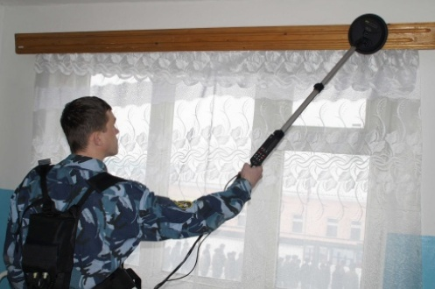
Рис. 15. Производство обыска в помещении
Список лиц, подлежащих вызову в суд:
- Обвиняемая: Петрова Маргарита Никифоровна, проживает по адресу: г. Новосибирск, ул. Карла Маркса, д. 1, кв. 1, том № 1, л.д. № 27.
- Свидетели обвинения: Сафонов Алексей Петрович, проживает: г. Новосибирск ул. Титова, д. 2, кв. 2 том № 1, л.д. № 49.
- Свидетель обвинения: Хабаров Василий, проживает: г. Новосибирск ул. Серафимовича, д. 44, кв. 44, том №1, л.д. № 34.
- Свидетель защиты: Максимилианов Эрнест Зигмундович, проживает: г. Новосибирск ул. Есенина, д. 9,кв. 9, том №1, л.д. №54.

Следователь Иванов Иванов И.И.

Справка по уголовному делу
- Срок предварительного следствия 1 месяц 20 суток. УД возбуждено 20.03.2012 г. по признакам преступления, предусмотренного ч. 1 ст. 174 УК РФ.
- Петрова М.Н. была задержана в соответствии со ст. 91 УПК РФ
20 апреля 2012 г.
- Петровой М.Н. 22 апреля 2012 г. избрана мера пресечения в виде подписки о невыезде и надлежащем поведении.
- Петровой М.Н. 5 мая 2012 г. предъявлено обвинение в совершении преступления, предусмотренного ч. 1 ст. 174 УК РФ.
- Доказательства по уголовному делу: денежные средства, изъятые во время обыска в кабинете №122 помещения юридической клиники, том № 1, л.д. 25.
- Материалы уголовного дела предъявлены обвиняемому и защитнику 6 мая 2012 г.
- Обвиняемая Петрова М.Н. и защитник Хризантемов О.Я. ознакомились с материалами уголовного дела 6 мая 2012 г.
- Уголовное дело с обвинительным заключением направлено прокурору Ленинского района г. Новосибирск 10 мая 2012 г.

Следователь Иванов /Иванов И.И./

Тенденции развития криминалистической тактики
- дальнейшее совершенствование приемов и методов проведения СД;
- расширение сферы применения в криминалистической тактике данных иных наук, в том числе и новых областей знания;
- совершенствование тактических приемов и тактико-криминалистических рекомендаций;
- разработка новых тактических приемов и в целом тактики новых следственных действий;
- разработка новых СД;
- развитие тактики судебного следствия;
- разработка тактики проверки материалов, служащих основанием для ВУД.

Заключение

Криминалистика, существующая как наука, разрабатывает положения, рекомендуемые правоохранительным и судебным органам при решении задач установления истины по уголовному делу.
Объектами изучения криминалистики являются криминальная деятельность преступников с одной стороны, и процессуальная деятельность органов дознания, следствия, прокуратуры, суда и иных уполномоченных УПК РФ органов по раскрытию и расследованию преступлений, с другой стороны.
Исследования предмета, объекта, природы, функции науки криминалистики и достижений других наук позволили основать прочную научную и практическую базу для борьбы с преступностью уголовно-правовыми средствами.
В данной работе в систематизированном виде представлены основные положения, отражающие современное состояние криминалистической науки. Здесь рассмотрены такие темы как использование средств цифровой фото- и видеозаписи, учение о следах, исследование взрывчатых веществ, взрывных устройств и следов взрыва, криминалистическое исследование оружия, криминалистическое документоведение, габитоскопия и регистрация, тактика следственного осмотра и освидетельствования, тактика задержания, методика расследования преступлений и др.
Работа содержит контрольные вопросы, кроссворды, тесты, задачи по всем рассматриваемым темам и 14 практических заданий по получению навыков в расследовании отдельных видов преступлений, примерный перечень тем научно-исследовательской работы, а также вопросов для подготовки к зачету и экзамену и списки сокращений и условных обозначений, рекомендуемую литературу.

Список литературы

- Конституция Российской Федерации: офиц. текст. - М.: Маркетинг, 2001.
- Уголовный кодекс РФ от 24 мая 1996г. - М.: Маркетинг, 2001.
- Уголовно-процессуальный кодекс РФ от 18.12.2001. КонсультантПлюс.
- Федеральный закон от 12.08.1995 N 144-ФЗ (ред. от 10.07.2012) "Об оперативно-розыскной деятельности" КонсультантПлюс.
- Федеральный Закон «Об оружии» от 13.11.1996г. КонсультантПлюс.
- Комментарий к УПК РФ в ред. ФЗ от 29 мая 2002 года / Под общ. ред. А.Я. Сухарева. – М.: Инфра М, 2002.
- Аверьянова Т.В., Белкин Р.С., Корухов Ю.Г., Россинская Е.Р. Криминалистика: учебник / под ред. Р.С. Белкина. – М.: НОРМА, 2011.
- Агафонов В. В. Филиппов А. Г. Криминалистика: курс лекций. - М.: ЮРАЙТ, 2012
- Агафонов В.В., Филиппов А.Г. Криминалистика: вопросы и ответы, учебное пособие. - М.: Юриспруденция, 2004.
- Азбука Криминалистики. Наследники Холмса. http://www.expert.aaanet.ru/
- Академия МВД СССР. Криминалистика: учебник. - М., 1980.
- Аубакиров А.Ф., Винницкий Л.В. Криминалистическая экспертиза машинописных текстов: учебное пособие. – Караганда, 1981.
- Баев О.Я. Тактика следственных действий. Изд. 2-е. – Воронеж, 1995.
- Баев О.Я., Филиппов А.Г. Расследование отдельных видов преступлений. - М., 1994.
- Баева О.Я. Криминалистика: сборник задач и заданий. - М.: Приор, 2001.
- Балашов Д.Н., Балашов Н.М., Маликов С.В. Криминалистика: Учебник. - М.: ИНФРА_М, 2005.
- Белкин Р. С. Криминалистика: проблемы сегодняшнего дня. Злободневные вопросы российской криминалистики. - М.: НОРМА, 2001.
- Белкин Р. С., Корухов Ю. Г., Российская Е. Р. Криминалистика: Учебник. - М., 2000.
- Белкин, Аверьянова. Криминалистика, учебник, 2000.
- Быков В.М. Особенности расследования групповых преступлений. - Ташкент, 1980.
- Быховский И.Е. Осмотр места происшествия. - М., 1973.
- Васильев А.Н. Тактика отдельных следственных действий. - М., 1981.
- Винберг А.И. Криминалистическая экспертиза письма. - М., 1940.
- Гаврилин Ю.И. Криминалистическая тактика и методика расследования отдельных видов преступлений в определениях и схемах. - М.: Книжный мир, 2004.
- Гаврилин Ю.И. Методика расследования отдельных видов преступлений. - М.: Книжный мир, 2004.
- Газизов В.А., Филиппов А.Г. Видеозапись и ее использование при раскрытии и расследовании преступлений. - М., 1998.
- Герасимов И.Ф, Драпкин Л.Я. Криминалистика: учебник. М., 1994.
- Глазырин Ф.В. Изучение личности обвиняемого и тактика следственных действий. - Свердловск, 1973.
- Голунский С.А. Криминалистика: учебник. - М.: Госюриздат, 1959.
- Грамович Г.И. Тактика использования специальных знаний в раскрытии и расследовании преступлений. Учебное пособие. - Минск, 1987.
- Дергай Б.И. Особенности расследования дел о преступлениях, совершенных иностранцами и в отношении иностранных граждан. - Ленск, 1979.
- Дубовицкая Л.П., Лузгин И.М. Планирование расследования. - М., 1972.
- Дубягин Ю.П., Торбин Ю.Т. Использование данных о внешности человека в раскрытии и расследовании преступлений: Учебное пособие. - М., 1979.
- Захарцев С.И. Оперативно-розыскные мероприятия: общие положения. - М.: Юридический центр, 2004.
- Ищенко Е. П., Филиппов А. Г. Криминалистика: Учебник. - М, 2007.
- Ищенко Е.П. Криминалистика: краткий курс. - М.: Инфра-М, 2004.
- Ищенко Е.П., Образцов В.А. Криминалистика: учебник. - М.: EKSMO, 2005.
- Коганов А.Ш. Криминалистическая экспертиза звукозаписей. - М.: Юрлитинф, 2005.
- Кожевников И.Н., Статкус В.Ф. Криминалистические экспертизы, выполняемые в органах внутренних дел. Справочное пособие. - М., 1992. ЭКЦ МВД РФ.
- Кожевникова И.М. Взаимодействие следователя и эксперта криминалиста при производстве следственных действий. - М., 1995.
- Корноухов В.И. Курс криминалистики. Общая часть. Т.1 - М.: Юристъ, 2004.
- Корноухов В.И. Курс криминалистики. Особенная часть. Т2 - М.: Юристъ, 2004.
- Корухов Ю.Г. Идентификация при расследовании преступлений. - М., 1978.
- Корухов Ю.Г. Криминалистическая диагностика при расследовании преступлений. - М., 1998.
- Криминалистическая видеозапись / Под ред. Трут - М.: Щит-М, 2004.
- Кудрявцев В.Н., Наумов А.В. Курс российского уголовного права. Общая часть. - М.: Спарк, 2001.
- Кудрявцев В.Н., Наумов А.В. Курс российского уголовного права. Особенная часть. - М.: Спарк, 2002.
- Лавров В.П. Особенности расследования нераскрытых преступлений прошлых лет. - М., 1972.
- Лавров В.П. Расследование организованной преступной деятельности. Ставрополь, 1996.
- Лавров В.П., Сидоров В.Е. Расследование преступлений по горячим следам. Учебное пособие. - М., 1989.
- Леви А.А. Осмотр места происшествия. Справочник следователя. - М.: «Юридическая литература»,1982.
- Лоер В. Криминалистика: Учебник. - Проект "Лучшая юридическая литература", 2000.
- Лупинская П.А. Уголовно-процессуальное право Российской Федерации: учебник для вузов по специальности «Юриспруденция». [Алексеева Л.Б. и др.]. - М.: Госюридакадем, 2003.
- Майлис Н.П. Введение в судебную экспертизу. - М.: Юнити, 2004.
- Маликов С.В. Криминалистика: практикум. - М.: Инфра-М, 2003.
- Мельниченко А.Б., Радачинский С.Н. Уголовное право. Общая и Особенная части: учебное пособие. - М., 2002.
- Мерецкий Н.В. Проведение судебных экспертиз: криминалистическое обеспечение, учебное пособие. МПСИ, 2004.
- Мозяков В.В. Экспертизы на предварительном следствии: Краткий справочник. М.: ГУ ЭКЦ МВД России, 2002.
- Облаков А.Ф. Криминалистическая характеристика преступлений и следственные ситуации в методике расследования. - Хабаровск, 1985.
- Образцов В.А. Криминалистика: учебник. - М., 1995.
- Пантелеев И.Ф., Селиванов Н.А. Криминалистика: учебник. - М., 1993.
- Петров М.И. Криминалистика: курс лекций, учебное пособие. - М.: Экзамен, 2004.
- Плескачевский В.М. Оружие в криминалистике. Понятие и классификация. - М., 1999.
- Подволоцкий И.И. Осмотр и предварительное исследование документов. - М.: Юрлитинф, 2005.
- Приводнова Е.В. Криминалистика: в вопросах и ответах, учебное пособие. - М.: Проспект, 2004.
- Россинская Е.Р. Криминалистика: вопросы и ответы, учебное пособие. - М.: Юриспруденция, 2004.
- Россинская Е.Р. Криминалистика: курс лекций. - М.: Норма, 2003.
- Русаков М.Н. Объекты криминалистического осмотра. - Омск ОВШМ МВД СССР, 1977.
- Ручкин В.А. Криминалистическая экспертиза оружия и следов его применения: вопросы теории, практики и дидактики. МПСИ, 2004.
- Савельева М.В., Смушкин А.Б. Криминалистика: учебник. - М.: Издательский дом "Дашков и К", 2009.
- Селиванов Н.А. Руководство по расследованию преступлений. - М., 1997.
- Снетков В.А. Криминалистическое описание внешности человека. Учебное пособие. - М.,1999.
- Снеткова В. А. Основные задачи технико-криминалистической экспертизы документов. - М.: «Проспект», 2000.
- Сорокина Л.О. Криминалистика: учебный курс (учебно-методический комплекс). - М.: Центр дистанционных образовательных технологий МИ ЭМП, 2010.
- Справочная книга криминалиста / Викторова Е.Н., Викторова Л.Н., Виноградов И.Г., Дворкин А.И., и др.; Отв. ред.: Селиванов Н.А. - М.: Норма, Инфра-М, 2000.
- Справочник следователя. Вып. 1,2,3.М., 1990-1992 гг.
- Статкус В.Ф. Следы на месте происшествия. Справочник следователя. - М., 1991. ВНКЦ МВД СССР.
- Торвальд Ю. Век криминалистики. - М.: Прогресс, 1991.
- Филиппов А.Г. Криминалистика: Учебник. - М., 2007.
- Филиппов А.Г., Волынский А.Ф. Криминалистика: учебник. - М.: «Спарк», 1998.
- Хамидуллина Е.И. Судебно-бухгалтерская экспертиза. - М.: Экзамен, 2004.
- Черткова Т. Б. Криминалистическое исследование поддельных документов, // Новые разработки, технические приемы и средства судебной экспертизы. Сборник. - М., 1998.
- Шеберстов В.И.. Технология изготовления печатных форм. - М.: ЭКЦ МВД России, 1995.
- Шумилов А.К. Словарь оперативно-розыскной деятельности., 2004.
- Эксархопуло А. А. Криминалистика в схемах и иллюстрациях: учебное пособие. - СПБ.: Юридический центр Пресс, 2002.
- Яблоков Н.П. Криминалистика: практикум. М.: Юристъ, 2004.
- Яблоков Н.П. Криминалистика: учебник. М.: Юристъ, 2005.

Приложения

Примерный перечень тем научно-исследовательских работ, выполняемых студентами в форме РГЗ
Темы студент выбирает по соответствию с двумя последними цифрами зачетной книжки или по согласованию с преподавателем, получив именную масштабную линейку, и начинает выполнять самостоятельно с первого занятия по предмету
- Расследование убийств.
- Расследование причинения вреда здоровью.
- Расследование убийств по найму.
- Расследование изнасилования.
- Расследование насильственных действий сексуального характера.
- Расследование краж.
- Расследование разбоев.
- Расследование грабежей.
- Расследование хулиганства.
- Расследование взяточничества.
- Расследование вымогательства.
- Расследование мошенничества.
- Расследование незаконного получения кредита.
- Расследование уклонения от погашения кредиторской задолженности.
- Расследование незаконного предпринимательства.
- Расследование хищений, совершаемых ОПГ на предприятиях.
- Расследование налоговых преступлений.
- Расследование экологических преступлений.
- Расследование бандитизма.
- Расследование преступлений, связанных с НОН.
- Расследование ДТП.
- Расследование поджога.
- Расследование контрабанды.
- Расследование преступлений «по горячим следам».
- Расследование преступлений, совершенных несовершеннолетними.
- Особенности расследования преступлений, совершенных ОПГ.
- Расследование преступлений, совершенных иностранными гражданами.
- Расследование преступлений, совершенных лицами с психическими аномалиями.
- Расследование по ранее нераскрытым преступлениям.
- Расследование преступлений в сфере компьютерной информации.

Примерный перечень вопросов для подготовки к зачету

  - Предмет криминалистики и его практическое значение.
  - История предмета криминалистики.
  - Задачи криминалистики на современном этапе.
  - Система криминалистики. Соотношение криминалистики со смежными науками.
  - Понятие и система методов криминалистики.
  - Общенаучные (частные) и специальные методы криминалистики.
  - Использование передового опыта применения криминалистических средств в борьбе с преступностью.
  - Сущность и научные основы криминалистической идентификации, ее значение в борьбе с преступностью.
  - Виды, формы, субъекты криминалистической идентификации.
  - Объекты криминалистической идентификации. Признаки, используемые для установления тождества и групповой принадлежности.
  - Сущность установления групповой принадлежности (групповой идентификации), ее роль в расследовании преступлений.
  - Понятие и система криминалистической техники. Правомерность, основные формы и субъекты ее применения.
  - Криминалистические средства и методы обнаружения, фиксации и изъятия следов преступления. Комплексы научно-технических средств, используемые при расследовании преступлений.
  - Технико-криминалистические средства и методы, применяемые при лабораторных исследованиях вещественных доказательств.
  - Понятие и система криминалистической фотографии, ее значение в судебно-следственной и экспертной практике.
  - Виды, методы и частные приемы криминалистической фотографии.
  - Оформление результатов применения фотосъемки при производстве следственных действий.
  - Понятие и основные методы исследовательской фотографии.
  - Фотосъемка места происшествия, вещественных доказательств, живых лиц и трупов.
  - Особенности фотосъемки трасологических следов и мелких предметов. Применение светофильтров и удлинительных колец при съемке.
  - Особенности действий следователя в начале и при окончании следственного действия, в ходе которого применяется видеосъемка.
  - Понятие следов преступления. Предмет, задачи и система криминалистического учения о следах.
  - Классификация следов преступления в криминалистике. Научное и практическое значение классификации следов.
  - Предметы как следы преступления, их обнаружение, фиксация, изъятие и упаковка. Возможности использования этих следов в процессе расследования.
  - Вещества как следы преступления. Их виды, криминалистическое значение, обнаружение, фиксация, изъятие и упаковка.
  - Одорологические следы, их криминалистическое значение и работа с ними.
  - Основные технико-криминалистические средства и методы исследования трасологических следов преступлений. Их возможности и значение в борьбе с преступностью.
  - Следы рук, их криминалистическое значение, способы обнаружения, фиксации и изъятия.
  - Следы ног человека, их классификация и использование в процессе расследования преступлений.
  - Следы транспортных средств, их виды и криминалистическое значение. Работа следователя с этими следами при расследовании преступлений.
  - Криминалистическое значение и классификация следов орудий взлома и инструментов, их собирание и использование в расследовании преступлений.
  - Криминалистическое исследование замков и пломб.
  - Микроследы и их криминалистическое значение.
  - Средства и методы обнаружения, фиксации и изъятия микроследов.
  - Следы зубов человека, их классификация и криминалистическое значение. Методы и средства обнаружения, фиксации и изъятия этих следов.
  - Криминалистическое оружиеведение как отрасль науки криминалистики, ее предмет, задачи и значение в борьбе с преступностью.
  - Механизм выстрела и следы оружия, возникающие на стреляных пулях, гильзах, их криминалистическое значение.
  - Обнаружение, осмотр, фиксация, изъятие, упаковка и исследование следователем огнестрельного оружия и следов его применения.
  - Следы выстрела на преградах, их классификация и криминалистическое значение.
  - Установление факта и возможности применения оружия, количества и обстоятельств выстрелов и места нахождения стрелявшего.
  - Возможности идентификации огнестрельного оружия по стреляным пулям, гильзам и другим снарядам.
  - Установление групповой принадлежности (групповая идентификация) огнестрельного оружия по стреляным гильзам и пулям.
  - Классификация холодного оружия. Осмотр и исследование холодного оружия и следов его применения.
  - Понятие и классификация документов. Правила обращения с документами - вещественными доказательствами.
  - Понятие письма и научные основы идентификации личности по рукописным текстам.
  - Признаки письменной речи, их классификация и криминалистическое значение.
  - Понятие почерка. Классификация признаков почерка и их криминалистическое значение.
  - Изучение и использование следователем рукописей в целях розыска их исполнителя (автора). Составление розыскной таблицы.
  - Подготовка следователем материалов для проведения почерковедческой экспертизы.
  - Способы, средства и приемы технической подделки подписей. Криминалистическое исследование такой подделки.
  - Подготовка следователем материалов для графического исследования подписей. Особенности этого вида экспертного исследования.
  - Основные задачи, криминалистические приемы, методы и средства следственного осмотра и предварительного исследования документов, могущих быть вещественными доказательствами.
  - Виды технической подделки документов. Наиболее распространенные способы подделки текстов, отдельных реквизитов документов и признаки, в которых они проявляются.
  - Криминалистические методы, приемы и средства обнаружения технической подделки бланков документов, оттисков печатей и штампов.
  - Способы восстановления трудночитаемых текстов в поврежденных документах (сожженных, разорванных, побывавших в воде).
  - Подготовка следователем материалов для экспертного исследования технической подделки бланков документов, оттисков печатей и штампов.
  - Исследование машинописных документов. Признаки пишущих машинок, отображающиеся в машинописном тексте.
  - Понятие криминалистической габитоскопии и научные основы отождествления человека по признакам внешности.
  - Классификация и методика описания признаков внешности человека в криминалистике.
  - Криминалистическая информация о человеке и его внешности, содержащаяся в различных следах на месте происшествия.
  - Источники и способы собирания следователем информации о внешности разыскиваемых лиц.
  - Правила описания внешности человека по методу словесного портрета.
  - Способы и технические средства изобразительного воспроизведения внешности неизвестных преступников по показаниям свидетелей (очевидцев).
  - Подготовка следователем материалов для экспертного отождествления личности по признакам внешности. Сущность и методы отождествления личности по фотоизображениям.
  - Понятие криминалистической регистрации, назначение и система криминалистических учетов. Объекты и формы криминалистических учетов.
  - Криминалистические учеты, сосредоточенные в ИЦ МВД, УВД и ГИЦ МВД России.
  - Учет преступников и лиц, подозреваемых в совершении преступлений по признакам их внешности и способам преступных действий. Учет лиц, без вести пропавших и неопознанных трупов.
  - Криминалистические учеты лиц по папиллярным узорам пальцев рук.
  - Учет огнестрельного оружия, похищенных и изъятых вещей.
  - Учеты, осуществляемые криминалистическими подразделениями органов внутренних дел.

Примерный перечень вопросов для подготовки к экзамену

- История предмета криминалистики.
- Общая, специальные и конкретные задачи криминалистики.
- Общенаучные методы криминалистики.
- Специальные методы криминалистики.
- Место криминалистики в системе научного знания.
- Криминалистическое учение об идентификационных признаках.
- Экспертные диагностические задачи.
- Диагностика в работе следователя.
- Криминалистическое прогнозирование.
- Криминалистическое моделирование.
- Понятие, система и правовые основания применения средств криминалистической техники.
- Технико-криминалистические средства и методы, применяемые при собирании вещественных доказательств.
- Методы и средства предварительного и экспертного исследования вещественных доказательств.
- Вербальная и графическая формы фиксации доказательственной информации.
- Предметная и наглядно-образная формы фиксации доказательственной информации.
- Виды фотосъемок и особенность фотографирования.
- Применение аудиозаписи при проведении следственных действий.
- Применение аудиозаписи при проведении оперативно-розыскных мероприятий.
- Применение видеозаписи при проведении следственных действий.
- Применение видеозаписи при проведении оперативно-розыскных мероприятий.
- Возможность использования при проведении следственных действий поисковой техники.
- Возможность использования при проведении оперативно-розыскных мероприятий специальных химических веществ и поисковой техники.
- Технические средства, используемые при обнаружении, фиксации, изъятии и исследовании следов пальцев рук человека.
- Технические средства, используемые при обнаружении, фиксации, изъятии и исследовании следов орудий взлома, инструментов.
- Технические средства, используемые при проведении осмотра места происшествия.
- Технические средства, используемые при проведении обыска.
- Криминалистическое исследование огнестрельного оружия (баллистическая экспертиза).
- Криминалистическое исследование патронов.
- Криминалистическое исследование следов выстрела.
- Взрывные устройства и следы их применения.
- Криминалистическое исследование холодного оружия и следов его применения.
- Судебное автороведение.
- Техническое исследование документов.
- Криминалистическое исследование материалов, веществ и изделий.
- Исследование машинописных текстов.
- Исследование оттисков печатей и штампов.
- Исследование частично измененных документов.
- Установление скрытой информации.
- Возможности исследования лакокрасочных материалов.
- Возможности исследования объектов волокнистой природы.
- Возможности исследований нефтепродуктов и ГСМ.
- Возможности исследований стекла и изделий из него.
- Возможности исследований металлов и сплавов.
- Возможности исследований полимерных материалов и изделий из них.
- Возможности исследований наркотических средств и сильнодействующих веществ.
- Методика описания признаков внешности человека (метод словесного портрета).
- Работа с запаховыми следами на месте происшествия и отбор образцов для сравнительного исследования.
- Криминалистические учеты.
- Использование специальных знаний в деятельности органов следствия и дознания.
- Основные вопросы, решаемые криминалистическими экспертизами.
- Основные направления использования современных компьютерных технологий в судопроизводстве.
- Общие положения криминалистической тактики.
- Криминалистические версии и планирование расследования.
- Розыскная работа следователя.
- Взаимодействие участников раскрытия и расследования преступлений.
- Следственная ситуация и тактическая комбинация.
- Фактор внезапности, его учет и использование в процессе расследования.
- Тактическое решение.
- Тактика следственного осмотра и освидетельствования.
- Тактика обыска и выемки.
- Тактики допроса.
- Тактика проверки показаний на месте.
- Тактика следственного эксперимента.
- Тактика предъявления для опознания.
- Тактика задержания и ареста.
- Технология получения образцов для сравнительного исследования.
- Технология прослушивания и записи телефонных переговоров.
- Общие положения криминалистической методики.
- Установление преступника, скрывшегося с места происшествия.
- Расследование убийств.
- Расследование причинения вреда здоровью.
- Расследование изнасилований.
- Расследование насильственных действий сексуального характера.
- Расследование краж.
- Расследование грабежей и разбойных нападений.
- Расследование мошенничества.
- Расследование вымогательства.
- Расследование хищений, совершаемых организованными преступными группами на предприятиях.
- Расследование незаконного оборота наркотических, сильнодействующих и ядовитых веществ.
- Профилактическая деятельность следователя.
- Основы методик и действий по «горячим следам» преступлений.
- Методические основы расследования преступлений, совершенных несовершеннолетними.
- Особенности расследования преступлений, совершенных организованными преступными группами.

Списки сокращений и условных обозначений
СД – следственные действия
ОРМ – оперативно-розыскные мероприятия
ОМП – осмотр места происшествия

Балашов Д.Н., Маликов С.В. Криминалистика: Учебник/ Под ред. Д.Н. Балашова.-М.,2006. – 456с.
Белкин Р. С., Корухов Ю. Г., Российская Е. Р. Криминалистика: Учебник / Под ред. Р. С. Белкина. — М.,2000.-341с
Криминалистика Ищенко Е. П., Филиппов А. Г. Учебник.: М. 2007 .- 176 с
Уголовный кодекс Российской Федерации ст.105
Уголовно-процессуальный кодекс Российской Федерации ст.73
Справочная книга криминалиста / Викторова Е.Н., Викторова Л.Н., Виноградов И.Г., Дворкин А.И., и др.; Отв. ред.: Селиванов Н.А. - М.: Норма, Инфра-М, 2000. - С. 372.
⁷Яблоков Н.П. Криминалистика : Учебник/ Под ред. Н.П. Яблокова.-М, 2005.-781с.
Криминалистика. Электронный учебник./ Под ред. Гавло В.К.- ТюмГУ 2007г.
Балашов Д.Н., Маликов С.В. Криминалистика: Учебник/ Под ред. Д.Н. Балашова.-М.,2006. – 456с.
Криминалистика. Электронный учебник./ Под ред. Гавло В.К.- ТюмГУ 2007. – С. 345
Криминальная Россия [Электронный ресурс] Режим доступа: http://criminalnaya.ru/
Криминалистика. Под ред. Пантелеева И.Х., М.: “Юридическая литература»; 1993, c.347
Яблоков Н.П. Криминалистика : Учебник/ Под ред. Н.П. Яблокова.-М, 2005.-781с.
Балашов Д.Н., Маликов С.В. Криминалистика: Учебник/ Под ред. Д.Н. Балашова.-М.,2006. – 456с.
Криминальная Россия [Электронный ресурс] Режим доступа: http://criminalnaya.ru/
Белкин Р. С., Корухов Ю. Г., Российская Е. Р. Криминалистика: Учебник / Под ред. Р. С. Белкина. — М.,2000.-990с
Ищенко Е.П., Топорков А.А. Криминалистика: учебник / под ред. Е.П. Ищенко - М.: Инфра-М, 2006. – 758 с. С. 270. http://www.krelib.com/files/jurist/Krimin_Ishchen.pdf
Аверьянова Т.В., Белкин Р.С., Корухов Ю.Г., Россинская Е.Р. Криминалистика: учебник / под ред. Р.С. Белкина. – М.: НОРМА, 2011. – 990 с. С. 210. http://gendocs.ru/v37970/
Криминалистика: учебник/ отв. ред. Н.П. Яблоков. – М.: Юристъ, 2005. – 781 с. С 297. http://www.juristlib.ru/book_4592.html
Аверьянова Т.В., Белкин Р.С., Корухов Ю.Г., Россинская Е.Р. Криминалистика: учебник / под ред. Р.С. Белкина. – М.: НОРМА, 2011. – 990 с. С. 753. http://gendocs.ru/v37970/
Криминалистика: учебник/ отв. ред. Н.П. Яблоков. – М.: Юристъ, 2005. – 781 с. С 310. http://www.juristlib.ru/book_4592.html
Ищенко Е.П., Топорков А.А. Криминалистика: учебник / под ред. Е.П. Ищенко - М.: Инфра-М, 2006. – 748 с. С. 280. http://www.krelib.com/files/jurist/Krimin_Ishchen.pdf
ст.173 УПК РФ
Криминалистика: учебник / отв. ред. Н.П. Яблоков. 2-е изд., перераб. и доп. – М.: Юристъ, 2005. – с.316. http://www.juristlib.ru/book_4592.html
Балашов Д.Н. Криминалистика: учебник. – М.:ИНФРА-М, 2005. С. 13

